BỘ NÔNG NGHIỆP VÀ PHÁT TRIỂN NÔNG THÔN
VIỆN CHÍNH SÁCH VÀ CHIẾN LƯỢC PHÁT TRIỂN NN-NT
=====****=====

BÁO CÁO TÓM TẮT

Tên đề tài:
NGHIÊN CỨU ĐỀ XUẤT CHÍNH SÁCH VÀ GIẢI PHÁP
NÂNG CAO GIÁ TRỊ GIA TĂNG CÂY ĂN QUẢ XOÀI, BƯỞI
VÙNG ĐỒNG BẰNG SÔNG CỬU LONG

CƠ QUAN CHỦ TRÌ: Viện Chính sách và Chiến lược PTNN-NT
CƠ QUAN CHỦ QUẢN: Bộ Nông nghiệp và Phát triển Nông thôn
CHỦ NHIỆM ĐỀ TÀI: TS. NGUYỄN ANH PHONG
Trung tâm Chính sách và Chiến lược NNNT MN
Thời gian thực hiện: 01/2012 – 12/2012

TP. HCM, tháng 1/ 2013
MỤC LỤC

Giới thiệu chung 6
Chương 1: Cơ sở lý luận và thực tiễn về chính sách và giải pháp nâng cao GTGT cây ăn quả 8
1. Tổng quan cơ sở lý luận về GTGT và chính sách, giải pháp nâng cao GTGT trong sản xuất cây ăn quả 8
1.1.Một số vấn đề lý luận về GTGT và nâng cao GTGT trong ngành nông nghiệp 8
1.1.1. Khái niệm giá trị gia tăng 8
1.1.2. Khái niệm về chuỗi giá trị 8
1.1.3. GTGT trong chuỗi giá trị 8
1.2.Các nhân tố ảnh hưởng tới nâng cao GTGT cây ăn quả 9
1.2.1. Yếu tố thị trường 9
1.2.2. Yếu tố sản xuất 9
1.3.Luận giải phương pháp phân tích chuỗi giá trị nhằm xác định các yếu tố ảnh hưởng và khả năng nâng cao GTGT trong từng khâu của ngành hàng cây ăn quả 9
2. Những luận cứ của chính sách, giải pháp nâng cao GTGT cây ăn quả 10
2.1.Về chính sách quy hoạch vùng sản xuất 10
2.2.Về nhóm chính sách phát triển khoa học công nghệ 11
2.3.Về nhóm chính sách hỗ trợ và khuyến khích đầu tư 11
2.4.Nhóm chính sách hỗ trợ phát triển thị trường tiêu thụ 11
2.5.Nhóm chính sách hỗ trợ tổ chức quản lý chuỗi giá trị 12
3. Kinh nghiệm quốc tế về chính sách và giải pháp nâng cao GTGT cây ăn quả 12
Chương 2: Thực trạng, chính sách và giải pháp nâng cao GTGT cây ăn quả xoài và bưởi ở ĐBSCL 14
1. Thực trạng GTGT trong chuỗi ngành hàng xoài và bưởi ở vùng ĐBSCL hiện nay 14
1.1. Ngành hàng xoài 14
1.1.2. Thực trạng về việc phân chia GTGT giữa các tác nhân tham gia chuỗi giá trị xoài 14
1.1.3. Phân tích SWOT (điểm mạnh, điểm yếu, cơ hội, thách thức) của chuỗi xoài vùng ĐBSCL 17
1.2.Ngành hàng bưởi 19
1.2.1. Chuỗi giá trị bưởi ở ĐBSCL 19
1.2.2. Thực trạng về phân chia GTGT giữa các tác nhân tham gia chuỗi giá trị bưởi 19
2. Thực trạng nội dung văn bản và triển khai chính sách và giải pháp ảnh hưởng tới GTGT cây ăn quả xoài và bưởi 22
2.1.Thực trạng về chính sách và giái pháp cho ngành hàng xoài và bưởi vùng ĐBSCL 22
2.1.1. Nhóm chính sách về quy hoạch vùng sản xuất 22
2.1.2.Nhóm chính sách về khoa học công nghệ 23
2.1.3. Nhóm chính sách hỗ trợ và khuyến khích đầu tư 24
2.2.4. Nhóm chính sách hỗ trợ phát triển thị trường tiêu thụ 25
2.2.5. Nhóm chính sách hỗ trợ tổ chức quản lý chuỗi giá trị xoài và bưởi 26
2.2.Phân tích các nhân tố ảnh hưởng tới thực hiện chính sách và giải pháp nâng cao GTGT cây ăn quả xoài, bưởi vùng ĐBSCL (khách quan, chủ quan) 27
2.2.1. Đặc điểm về sản xuất, chế biến, bảo quản và tiêu thụ sản phẩm 27
2.2.2. Hệ thống tổ chức, cơ chế thực hiện chính sách và giải pháp nâng cao GTGT ở địa phương và ở từng khâu trong chuỗi ngành hàng xoài và bưởi 27
2.3.3. Những khó khăn hạn chế trong việc thực hiện các chính sách và giải pháp nâng cao GTGT cây ăn quả (xoài, bưởi) 28
2.3.Xác định các khả năng nâng cao GTGT tại từng khâu trong chuỗi giá trị xoài, bưởi ở ĐBSCL 29
Chương 3: Đề xuất đổi mới, hoàn thiện chính sách và giải pháp nhằm nâng cao GTGT cây ăn quả xoài và bưởi ở ĐBSCL 31
1. Đề xuất các chính sách, giải pháp nâng cao GTGT cây ăn quả xoài và bưởi ở ĐBSCL 31
1.1. Đề xuất các gợi ý chính sách về quy hoạch 31
1.2. Đề xuất các gợi ý chính sách về khoa học công nghệ 31
1.3. Đề xuất các gợi ý chính sách về khuyến khích đầu tư 32
1.4. Đề xuất các gợi ý chính sách về phát triển thị trường tiêu thụ 32
1.5. Đề xuất các gợi ý chính sách về tổ chức quản lý chuỗi giá trị 32
2. Đề xuất các nhóm giải pháp 33
2.1. Nhóm giải pháp đối với khâu sản xuất 33
2.2. Nhóm giải pháp đối với khâu sau thu hoạch 33
2.3. Nhóm giải pháp đối với khâu phân phối, tiêu thụ 34
KẾT LUẬN VÀ KHUYẾN NGHỊ 36

DANH MỤC CÁC HÌNH
Hình 1: Các thành phần của tổng giá trị tạo ra do chuỗi giá trị 10
Hình 2: Sơ đồ chuỗi giá trị cung ứng xoài của vùng ĐBSCL, 2012 14
Hình 3: Sơ đồ mô phỏng GTGT xoài của vùng ĐBSCL 15
Hình 4: Sơ đồ mô phỏng GTGT xoài của vùng ĐBSCL 15
Hình 5: Chuỗi giá trị bưởi Đồng bằng Sông Cửu Long 19
Hình 6: Sơ đồ mô phỏng GTGT bưởi của vùng ĐBSCL kênh A 20
Hình 7: Sơ đồ mô phỏng GTGT bưởi của vùng ĐBSCL - Kênh B 20

Giới thiệu chung
Nông nghiệp Việt Nam đóng vai trò đặc biệt quan trọng trong việc đảm bảo ổn định kinh tế xã hội, đảm bảo an ninh lương thực và tạo việc làm và thu nhập cho 70% dân cư sống ở vùng nông thôn. Đây là nhân tố quyết định xóa đói giảm nghèo, tạo nguồn cung thực phẩm dồi dào, có mức lương thấp để thu hút đầu tư nước ngoài, nông nghiệp là ngành duy nhất tạo ra thặng dư xuất khẩu ròng cho đất nước. Như vậy, có thể nói nông nghiệp Việt Nam chính là phao an toàn cho đất nước, là động lực trực tiếp đóng góp sức người, sức của cho quá trình đổi mới, công nghiệp hóa và hiện đại hóa đất nước. Ngành nông nghiệp Việt Nam đã phát triển vượt bậc với mức GDP nông lâm nghiệp và thuỷ sản tăng liên tục với tốc độ bình quân là 4,0%/năm.
Ngành nông nghiệp và nông thôn của Việt Nam tăng trưởng thành công trong những thập kỷ qua chủ yếu dựa trên việc huy động ngày càng nhiều các nguồn tài nguyên và vật tư nông nghiệp. Đó là hướng đi đúng đắn trong giai đoạn nông nghiệp Việt Nam được cởi trói từ nền kinh tế kế hoạch hóa tập trung. Các chính sách của Chính phủ đã huy động hợp lý các nguồn lực lao động, đất đai của nông hộ và vật tư nông nghiệp tạo động lực chính cho tăng trưởng sản xuất như tăng diện tích, tăng vụ, tập trung đầu tư thủy lợi, dựa trên mức độ thâm dụng lao động, vật tư (phân bón, thuốc trừ sâu,…) và nguồn lực tự nhiên (đất, nước,…).
Trong khoảng 10 năm trở lại đây, mức đóng góp cho tăng trưởng sản xuất nông nghiệp của các yếu tố đầu vào đã giảm rõ rệt (từ 1990 đến 2000, sản lượng nông nghiệp tăng trung bình 5.9%/năm trong khi từ 2000-2008 tăng trưởng chỉ còn 4.2%/năm). Các nguồn lực sẵn có đã đi đến giới hạn hoặc gặp phải sự cạnh tranh mạnh mẽ từ các ngành nghề khác có giá trị cao hơn. Lao động trẻ khoẻ đã rút nhiều ra khỏi nông thôn chuyển sang các ngành dịch vụ và công nghiệp, diện tích đất đai sản xuất nông nghiệp đã tới hạn và có xu hướng thu hẹp, lượng phân bón trong sản xuất đã cao và giá phân tăng, các nguồn lực còn có khả năng đóng góp cho tăng trưởng như cơ giới hóa lại bị giới hạn bởi các yếu tố như diện tích đất manh mún, vốn tích luỹ trong dân thấp, v.v. Mô hình tăng trưởng nông nghiệp như hiện nay không những khó tạo ra những tăng trưởng mạnh về sản lượng mà còn chỉ tạo ra những sản phẩm thô, có giá trị thấp đã không phù hợp với xu thế phát triển mới.
Bước sang thế kỷ 21, thế giới đã chứng kiến những cơ hội mới cho phát triển nông nghiệp. Nhu cầu về nông sản, đặc biệt nông sản có chất lượng và giá trị cao, ngày càng tăng do gia tăng dân số và tăng trưởng thu nhập trên toàn cầu. Trong khi đó, do khan hiếm tài nguyên phục vụ sản xuất nông nghiệp và tác động của biến đổi khí hậu toàn cầu giá nông sản thường xuyên tăng đột biến và giữ ở mức cao, tạo ra cơ hội quý báu cho các nước xuất khẩu nông sản quy mô lớn, có chất lượng và giá trị cao. Những thành công của các mô hình phát triển nông nghiệp công nghệ cao, thâm dụng vốn tự động hóa của Hà Lan, nông nghiệp tiết kiệm năng lượng, tiết kiệm nước của Israel, phát triển rừng thâm canh kết hợp với chế biến gỗ của Thụy Điển, liên kết sản xuất nông nghiệp với chuỗi toàn cầu giá trị cao của Thái lan, Đài loan, Brazil v.v. Những thực tế mới này chứng minh khả năng phát triển một nền nông nghiệp hiện đại, gắn chặt với công nghiệp và thương mại.
Năm 2012, Chính phủ đã phê duyệt Qui hoạch tổng thể phát triển nông lâm ngư nghiệp đến 2020, tầm nhìn tới 2030 theo đó ngành nông nghiệp trong đó có cây ăn trái phải đạt bình quân 100-120 tr./ha. Trong báo cáo tổng kết ngành nông nghiệp năm 2011 và triển khai kế hoạch năm 2012, Bộ trưởng Cao Đức Phát nhấn mạnh“Chúng ta làm số lượng ngày càng nhiều, nhưng giá trị gia tăng chưa cao, nghĩa là làm nhiều nhưng được ít tiền”. Đồng bằng sông Cửu Long (ĐBSCL) với thế mạnh về phát triển trái cây nhiệt đới với nhiều loại trái đặc sản như vú sữa, xoài, bưởi, nhãn, măng cụt v.v. nhưng lợi nhuận của nông dân từ sản xuất cây ăn trái ở đây quá thấp, chỉ khoảng 50- 80 triệu đồng/ha, chỉ hơn lúa, thấp hơn rất nhiều ngành hàng nông sản khác.
Việc nghiên cứu giải pháp nâng cao giá trị gia tăng (GTGT) cây ăn quả vùng ĐBSCL nói chung và hai mặt hàng trái cây bưởi và xoài nói riêng đã và đang thu hút sự quan tâm của các nhà nghiên cứu và các nhà hoạch định chính sách. Tuy nhiên, các nghiên cứu còn chủ yếu tập trung vấn đề kỹ thuật nông học để nâng cao năng suất, cải tiến qui trình kỹ thuật nhằm giảm chi phí vật tư, lao động, chọn tạo giống mới, cải thiện qui trình kỹ thuật sau thu hoạch nhằm giảm chi phí, tăng hiệu quả. Gần đây cũng có nhiều nghiên cứu đã tập trung phân tích theo cách tiếp cận chuỗi giá trị, đi sâu xác định và chỉ ra vai trò các tác nhân trong chuỗi ngành hàng. Phần lớn các nghiên cứu trên mới chỉ tập trung sử dụng phương pháp phân tích năng suất, hiệu quả sản xuất hoặc phân tích kinh tế ngành hàng. Do đó các nghiên cứu trên mới chỉ có thể đưa ra cách giải quyết các vấn đề về kỹ thuật, năng suất trong khi thiếu những giải pháp, những khuyến nghị về chính sách đối với nâng cao GTGT.
Hơn nữa, hiện nay xoài và bưởi là hai ngành hàng chủ lực của vùng ĐBSCL. Diện tích xoài ở vùng ĐBSCL hiện nay vào khoảng 22.800 ha, chiếm khoảng 10,4% tổng diện tích cây ăn trái vùng ĐBSCL. Tương tự, diện tích bưởi ở vùng ĐBSCL hiện nay vào khoảng 13.700 ha, chiếm khoảng 6,2% tổng diện tích cây ăn trái vùng ĐBSCL (Phạm Văn Tấn, 2010). Tuy nhiên, có rất ít nghiên cứu dề cập tới hai loại cây chủ lực này, đặc biệt là các nghiên cứu về các vấn đề có tác động đến tạo giá trị gia tăng cao, đề xuất các chính sách hỗ trợ cũng như việc thực thi các chính sách nhằm nâng cao giá trị gia tăng cho hai ngành này còn rất ít.
Do đó việc tiến hành một nghiên cứu tổng thể về cơ sở lý luận cũng như thực trạng để đề xuất chính sách giải pháp nâng cao GTGT cho các mặt hàng nông sản chủ lực trong đó có cây ăn quả xoài và bưởi vùng ĐBSCL là những công việc hết sức cần thiết nhằm giúp ngành hàng cây ăn quả Việt Nam mà cụ thể là cây ăn quả ĐBSCL trở thành một trong những ngành hàng nông sản mũi nhọn đóng góp cho tăng trưởng GDP và đem lại thu nhập đáng kể, góp phần phát triển kinh tế nông nghiệp theo hướng công nghiệp hóa – hiện đại hóa, cải thiện sinh kế cho người dân, là cơ sở khoa học góp phần xây dựng và hiện thực hóa đề án “Nâng cao GTGT một số ngành hàng nông sản chủ lực” của Bộ Nông nghiệp và PTNT.

Chương 1: Cơ sở lý luận và thực tiễn về chính sách và giải pháp nâng cao GTGT cây ăn quả

1. Tổng quan cơ sở lý luận về GTGT và chính sách, giải pháp nâng cao GTGT trong sản xuất cây ăn quả

1.1. Một số vấn đề lý luận về GTGT và nâng cao GTGT trong ngành nông nghiệp

1.1.1. Khái niệm giá trị gia tăng
Có rất nhiều trường phái đưa ra khái niệm về giá trị gia tăng nhưng đều có cùng một nội dung chính, giá trị gia tăng là GTGT của một sản phẩm là sự chênh lệch giữa giá trị của sản phẩm được bán với chi phí vật chất (materials) hoặc những chi phí bổ sung (supplies) khác để tạo ra sản phẩm đó.
Gần đây thuật ngữ giá trị gia tăng (GTGT) ngành hàng nông sản thường được nhắc đến trong nhiều kế hoạch, chiến lược, giải pháp phát triển nông nghiệp, nông thôn từ trung ương tới địa phương. Nó được coi là giải pháp giúp ngành nông nghiệp nâng cao giá trị, giúp nông dân cải thiện thu nhập, giảm rủi ro trong sản xuất nông nghiệp. Vấn đề nâng cao giá trị gia tăng thường được đề cập với nhiều tên gọi “cải thiện chuỗi giá trị”, “nâng cao giá trị chuỗi cung ứng” hay “cải thiên chất lượng chuỗi sản xuất – chế biến – tiêu thụ” v.v.

1.1.2. Khái niệm về chuỗi giá trị
Xét theo nghĩa rộng về chuỗi giá trị, Kaplinsky và Morris (2000) cho rằng chuỗi giá trị là một phức hợp những hoạt động do nhiều người tham gia khác nhau thực hiện (người sản xuất sơ cấp, người chế biến, thương nhân, người cung cấp dịch vụ,…) để biến nguyên liệu thô thành thành phẩm. Cách tiếp cận này xem xét các mối liên kết ngược và xuôi cho đến khi nguyên liệu thô được sản xuất được kết nối với người tiêu dùng cuối cùng. Khái niệm này bao hàm cả các vấn đề về tổ chức và điều phối, các chiến lược và quan hệ quyền lực của những người tham gia khác nhau trong chuỗi.

1.1.3. GTGT trong chuỗi giá trị
Các nhà kinh tế học đã tính toán GTGT là sự khác biệt giữa giá trị của hàng hóa được bán và chi phí để mua tất cả các đầu vào được sử dụng trong quá trình sản xuất. Đối với ngành nông nghiệp, GTGT hình thành qua mỗi công đoạn thay đổi trạng thái vật chất hoặc hình dạng của sản phẩm nông nghiệp hoặc thông qua một phương pháp sản xuất hoặc chế biến dẫn tới việc tăng sản phẩm sản xuất dựa theo nhu cầu người tiêu dùng và gia tăng tỷ lệ chi tiêu của người tiêu dùng vào sản phẩm tới người sản xuất (USDA, 2002). Căn cứ theo quan điểm này, chúng ta có thể xác định về GTGT trong đó các chủ thể của một chuỗi cung ứng nhận được phần giá trị do các hoạt động đã và đang thực hiện. Quy mô của giá trị nhận được tỷ lệ với sự thỏa mãn của người tiêu dùng do các hoạt động và nỗ lực của tổ chức thực hiện.

1.2. Các nhân tố ảnh hưởng tới nâng cao GTGT cây ăn quả

1.2.1. Yếu tố thị trường
P.Anderson và Charles R.Hall (Đại học Texas A&M) trong nghiên cứu về “Gia tăng giá trị các sản phẩm nông nghiệp” cho rằng giá trị gia tăng là giá trị tăng thêm của một nông sản thô ở mỗi giai đoạn sản xuất tiếp theo. Giá trị gia tăng do đó thường được tạo ra thông qua thương mại nông sản và phụ thuộc vào chất lượng nông sản, tính năng của nông sản, hình thức, địa điểm, thời gian tiêu thụ và mức độ dễ dàng để sở hữu nông sản đó.
Vì vậy, giá trị không được xác định bởi người sản xuất mà bởi thị trường và giá trị gia tăng của một sản phẩm cũng không được quyết định bởi người sản xuất mà bởi thị trường. Các lý thuyết kinh tế chỉ ra rằng giá trị của một sản phẩm không gắn với chi phí hay chính sản phẩm đó mà bởi mức độ hài lòng của người tiêu dùng đối với sản phẩm đó trong quá trình tiêu thụ (Menger, 1950). Những cải tiến hoặc đối mới sản phẩm có thể mang lại chất lượng tốt hơn cho sản phẩm, giúp sản phẩm có giá cao hơn và giá trị gia tăng lớn hơn. Tuy nhiên yếu tố quyết định lại chính là người tiêu dùng, những người đánh giá mức độ cải thiện của sản phẩm và sẵn sàng trả tiền mua nó với giá cao hơn.

1.2.2. Yếu tố sản xuất
Coltrain, Barton và Boland (2000) đã đưa ra hai loại sáng kiến tăng GTGT đó là sự đổi mới (innovation) và hợp tác (cooporation) trong chuỗi ngành hàng. Sự đổi mới thường được sử dụng đối với phương diện kỹ thuật như giới thiệu các sản phẩm mới, phương pháp chế biến mới và việc mở các thị trường mới. Sự hợp tác là việc thực hiện chức năng phối hợp tất cả các bộ phận trong hệ thống. Có nhiều cơ hội trong việc tăng cường sự phối hợp các sản phẩm, dịch vụ, thông tin dọc theo chuỗi cung ứng để tạo lợi nhuận nhận được và tăng giá trị dọc theo chuỗi. Sáng kiến nâng cao GTGT thông qua sự hợp tác tập trung vào những mối liên kết dọc và ngang giữa các nhà sản xuất, chế biến, các nhà điều hành, phân phối và bán lẻ. Sáu phương diện trong đó sự đổi mới, hợp tác có thể xảy ra để tạo nên những sáng kiến về GTGT đó là: thời gian, sản phẩm/dịch vụ, quá trình hoặc phương pháp, sự khuyến khích và thông tin.
Áp dụng với ngành hàng lương thực thực phẩm có ba loại cơ hội chính để tăng GTGT đó là: (1) tạo loại lương thực thực phẩm mới (loại cây trồng mới và/hoặc sản phẩm mới từ loại cây trồng cũ), (2) các sản phẩm chức năng (là những sản phẩm có những lợi ích về dinh dưỡng đặc biệt ngoài giá trị về calo) và (3) giá trị truyền thống (như việc giới thiệu về các sản phẩm mang tính truyền thống gắn với các dịch vụ đi kèm như du lịch sinh thái v.v.).
Mặt khác, một trong hai lợi thế cạnh tranh có thể tạo ra giá trị gia tăng được xuất phát từ khâu sản xuất được Kaplinsky (2000) đề cập đến là: (1) Lợi thế công nghệ (sự bất đối xứng về công nghệ hoặc đặc quyền về công nghệ) và (2) Lợi thế về tổ chức (kỹ năng quản lý đặc thù).

1.3. Luận giải phương pháp phân tích chuỗi giá trị nhằm xác định các yếu tố ảnh hưởng và khả năng nâng cao GTGT trong từng khâu của ngành hàng cây ăn quả
Theo GTZ thì phương pháp phân tích chuỗi giá trị bao gồm 05 hoạt động chính là: (1) Lựa chọn giá trị cần thúc đẩy, (2) Phân tích chuỗi giá trị, (3) Phân tích các cơ hội và khó khăn, (3) Xác định các giải pháp thị trường và các biện pháp can thiệp, (4) Xây dựng chiện lược nâng cấp chuỗi giá trị. Trong dó, phân tích chuỗi giá trị thường được thực hiện thông qua 04 bước cơ bản là: (i) lập bản đồ chuỗi giá trị, (ii) lượng hóa và mô tả chi tiết chuỗi giá trị, (iii) phân tích kinh tế đối với các chuỗi giá trị và so sánh đối chuẩn, (iv) phân tích quản trị trong chuỗi.
Giá trị gia tăng trong chuỗi được tính toán dựa vào hình dưới đây:

Hình 1: Các thành phần của tổng giá trị tạo ra do chuỗi giá trị
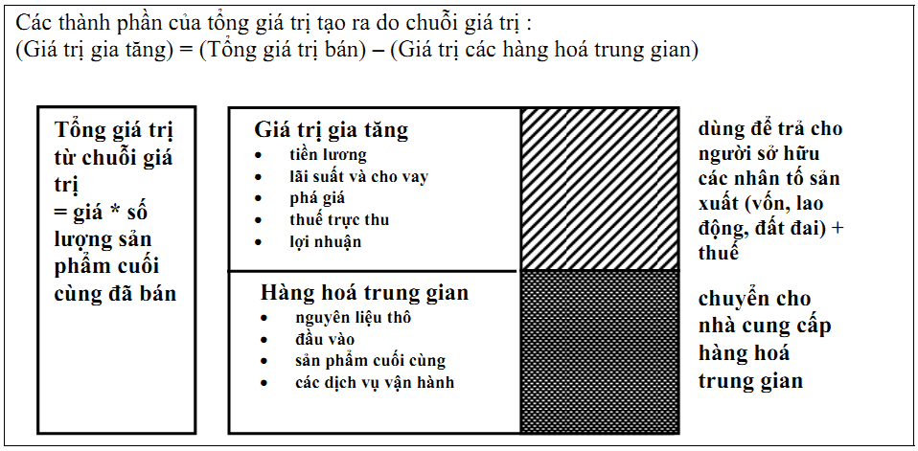
Nguồn: (GTZ, 2008)

2. Những luận cứ của chính sách, giải pháp nâng cao GTGT cây ăn quả

2.1. Về chính sách quy hoạch vùng sản xuất
Chính sách quy hoạch tác động tới nâng cao giá trị gia tăng của ngành hàng trái cây bằng cách giảm chi phí sản xuất cũng như gia tăng lợi nhuận từ sản phẩm trái cây do chất lượng sản phẩm được nâng cao, sản phẩm đa dạng hóa hơn, thị trường và khách hàng phong phú hơn.
Về mặt giảm chi phí sản xuất, quy hoạch rõ ràng và có các chính sách phát triển đi kèm giúp các doanh nghiệp gắn kết nhiều hơn với nhà vườn, từng bước xây dựng các vùng nguyên liệu chuyên canh, các trang trại sản xuất có quy mô lớn hơn. Điều này giúp các nhà vườn dễ dàng hơn trong việc ứng dụng các máy móc thiết bị vào trong quá trình sản xuất và giải phóng dần sức lao động, chi phí sản xuất cũng từng bước giảm xuống.
Mặt khác, khi ổn định được vùng nguyên liệu, các doanh nghiệp sẽ giảm thiểu được rất nhiều rủi ro như nguồn nguyên liệu phục vụ cho quá trình sản xuất luôn được ổn định với mức sản lượng lớn và có thể dự báo trước, chất lượng sản phẩm được nâng cao cả về mùi vị, độ đồng đều cũng như hình thức. Khi chủ động được sản lượng và chất lượng của nguồn nguyên liệu, các doanh nghiệp mới tìm kiếm và tham gia ký kết các hợp đồng xuất khẩu lớn với mức giá cao hơn. Từ đó, sẽ khuyến khích được nhiều doanh nghiệp đầu tư các dây chuyền công nghệ chế biến khép kín, giúp đa dạng hóa được sản phẩm đầu ra và tối ưu được hầu hết các sản phẩm đầu vào, từng bước nâng cao giá trị gia tăng cho toàn chuỗi ngành hàng cây ăn trái.

2.2. Về nhóm chính sách phát triển khoa học công nghệ
Mức độ thỏa mãn của người tiêu dùng tỷ lệ thuận với hàm lượng công nghệ được chuyển tải trong sản phẩm cây ăn trái. Các hoạt động chế biến để tạo ra sự khác biệt cho sản phẩm, công nghệ bảo quản giúp nâng cao chất lượng cho sản phẩm, công nghệ in ấn tạo ra các bao bì, mẫu mã, nhãn hiệu để tăng tăng tính hình thức và thuận tiện cho sản phẩm; trong sản xuất việc thực hiện các quy định của Tiêu chuẩn Sản xuất nông sản tốt (GAP), quản lý dịch hại (IPM), áp dụng công nghệ mã vạch trong quản lý nguồn gốc xuất xứ đều phải cần có sự hỗ trợ của công nghệ.
Như vậy, ở một khía cạnh, công nghệ là yếu tố chính quyết định tới giá trị gia tăng của sản phẩm. Công nghệ không những giúp người sản xuất có thể giảm chi phí thông qua cơ giới hóa để giảm sức lao động, công nghệ sau thu hoạch để giảm bớt hao hụt do sản phẩm phân hủy, tăng năng suất cho cây trồng thông qua giống, phân bón, thuốc BVTV…mà công nghệ còn giúp người sản xuất đưa các ý tưởng sáng tạo của mình vào trong sản phẩm, thỏa mãn yêu cầu ngày càng cao của khách hàng. Điều này có nghĩa là thúc đẩy ứng dụng công nghệ là con đường thông minh nhất và hiệu quả nhất để tạo ra giá trị gia tăng cho ngành hàng cây ăn trái.

2.3. Về nhóm chính sách hỗ trợ và khuyến khích đầu tư
Các doanh nghiệp tham gia đầu tư ứng dụng khoa học công nghệ cho ngành hàng trái cây là cần thiết, bởi những hộ nông dân sản xuất nhỏ lẻ không đủ khả năng về trình độ và vốn để thực hiện. Trong đó, doanh nghiệp đầu tư ứng dụng khoa học công nghệ và liên kết với các hộ nông dân theo vùng trồng cây ăn trái chuyên canh đảm bảo nguồn nguyên liệu hàng hóa đáp ứng yêu cầu về chất lượng, khối lượng, quy cách và giá thành sản phẩm cho chế biến,tiêu dùng và xuất khẩu. Việc xây dựng các nhà máy chế biến gần vùng nguyên liệu không chỉ giúp người nông dẫn dễ dàng tiêu thụ sản phẩm với mức giá cao và ổn định mà còn giúp doanh nghiệp giảm bớt chi phí vận chuyển. Ngoài ra, công nghệ chế biến còn giúp các doanh nghiệp cũng thu được khoản lợi nhuận cao hơn nhờ tạo ra được các sản phẩm có sự khác biệt. Tuy nhiên, có rất ít các doanh nghiệp chế biến được xây dựng ở các tỉnh có sản lượng trái cây lớn như Tiền Giang, Bến Tre và Vĩnh Long. Vì vậy, nhà nước cần có nhiều chính sách để khuyến khích đầu tư hơn nữa vào sản xuất nông nghiệp là rất cần thiết.

2.4. Nhóm chính sách hỗ trợ phát triển thị trường tiêu thụ
Giá trị gia tăng cho sản phẩm cây ăn trái thường được tạo ra thông qua thương mại. Giá trị gia tăng của sản phẩm của ăn trái không chỉ phụ thuộc vào chất lượng của sản phẩm, tính năng, hình thức, địa điểm, thời gian tiêu thụ mà còn phụ thuộc vào mức độ dễ dàng sở hữu của các nông sản đối với người tiêu dùng. Điều này có nghĩa là càng nhiều người tiêu dễ tiếp cận với sản phẩm thì giá trị gia tăng cho ngành hàng cây ăn trái càng được tạo ra nhiều hơn.Vì vậy, các chính sách hỗ trợ các doanh nghiệp dễ dàng tiếp cận với người tiêu dùng là rất cần thiết. Nếu các doanh nghiệp hội tụ các yếu tố như có các sản phẩm chuyên biệt, mẫu mã đẹp, sản phẩm an toàn, chất lượng cao… nhưng không có điều kiện để đưa sản phẩm tới tay khách hàng thì giá trị của sản phẩm vẫn chỉ ở mức con số không.

2.5. Nhóm chính sách hỗ trợ tổ chức quản lý chuỗi giá trị
GTGT không chỉ được tạo ra thông qua sự đổi mới mà còn được tạo ra thông qua sự hợp tác, phối hợp tất cả các bộ phận trong chuỗi giá trị. Sự liên kết dọc và liên kết ngang sẽ tăng mức độ thõa mãn của khách hàng đối với sản phẩm thông qua tốc độ cung ứng sản phẩm tới tay khách hàng, cung ứng thông tin rõ ràng về sản phẩm tới tay khách hàng, hoặc tăng thêm một số dịch vụ như truy xuất nguồn gốc…Khi quản trị chuỗi giá trị được tốt hơn thì mối liên kết giữa người tiêu dùng, các doanh nghiệp sản xuất và giữa người nông dân được chặt chẽ hơn. Lúc này, các tín hiệu về cầu hàng hóa của người tiêu dùng sẽ được truyền tới doanh nghiệp và người sản xuất một cách chính xác và nhanh nhất. Điều này có nghĩa là mức độ thõa mãn sẽ ở mức độ tối ưu hay giá trị gia tăng sẽ được tạo ra ở mức cao nhất.
Sự hợp tác chặt chẽ giữa các tác nhân trong chuỗi sẽ hướng người sản xuất lựa chọn những loại cây con theo nhu cầu thực sự của người tiêu dùng và cung ứng nguyên liệu trực tiếp cho các doanh nghiệp chế biến, siêu thị… nên giá trị gia tăng mà người nông dân nhận được sẽ cao hơn. Ngoài ra, khi có sự hợp tác chặt chẽ giữa các tác nhân trong chuỗi sẽ giúp giảm bớt một số khâu trung gian, điều đó không những giúp giảm chi phí trung gian, hao hụt do hoạt đông trung gian gây ra mà còn giảm bớt thời gian lưu thông của sản phẩm, nâng cao chất lượng cho sản phẩm.
Ngoài ra, để tạo điều kiện cho các chuỗi liên kết được tốt hơn, chính phủ đã ban hành một số chính sách nhằm củng cố và gắn kết các hình thức liên kết như hợp tác xã, tổ hợp tác. Trong quá trình sản xuất và kinh doanh các sản phẩm cây ăn trái, mối liên kết dọc quan trọng nhất để tạo ra giá trị gia tăng là giữa hai tác nhân nông dân và doanh nghiệp. Tuy nhiên, quy mô sản xuất của các hộ nông dân còn rất manh mún, trình độ canh tác thấp, sản xuất chưa theo các tiêu chuẩn chất lượng, chạy theo biến động giá cả thị trường nên các doanh nghiệp rất khó để liên kết trực tiếp với nông dân. Vì vậy, việc phát triển các chuỗi liên kết ngang thông qua các hình thức tổ hợp tác, hợp tác xã cũng rất cần thiết.

3. Kinh nghiệm quốc tế về chính sách và giải pháp nâng cao GTGT cây ăn quả
Sau khi rà soát các chính sách về nâng cao giá trị gia tăng cho ngành hàng cây ăn trái của một số nước như Thái Lan, Trung Quốc, Đài Loan…, nhóm nghiên cứu đã rút ra được một số bài học kinh nghiệm cho trường hợp của Việt Nam như sau:
Qua thực tế phát triển của một số nước thành công trong lĩnh vực nông nghiệp đã nêu ở trên chúng ta có thể rút ra một số bài học quan trọng về định hướng và giải pháp để tạo nên một nền nông nghiệp nói chung và ngành cây ăn trái nói riêng có giá trị gia tăng cao:
- Phải dựa trên lợi thế so sánh về sản xuất nông nghiệp để từ đó xây dựng chiến lược phát triển đúng đắn với những ngành hàng chủ lực có khả năng cạnh tranh mạnh trên thị trường thế giới.
- Giá trị gia tăng và lợi thế cạnh tranh thường được các quốc gia tạo nên từ các biện pháp:
- Xác định tiêu chuẩn chất lượng cao:
- Tạo khả năng cạnh tranh cao bằng áp dụng khoa học công nghệ.
- Phát triển công nghiệp chế biến là giải pháp quan trọng để nâng cao giá trị gia tăng của nông sản ở tất cả các nước thành công.
- Tiếp thị và thương mại tạo nên giá trị gia tăng rất quan trọng và mở rộng thị trường cho các nông sản của các nước thành công.
- Xây dựng một môi trường chính sách vĩ mô thuận tiện cho phát triển nông nghiệp.
- Các giải pháp về tổ chức thể chế. Ở tất cả các nước phát triển mô hình thành công việc phát triển các ngành hàng NN chủ lực được coi là nhiệm vụ của quốc gia nhưng trách nhiệm triển khai thực hiện là của mọi thành phần kinh tế.
- Các chính sách về tích tụ ruộng đất, hỗ trợ vốn và kĩ thuật tạo điều kiện về cơ sở hạ tầng và dịch vụ và các tổ chức liên kết nông dân là hết sức quan trọng cho loại hình sản xuất nông nghiệp này.
- Vai trò của các viện nghiên cứu và các trường đại học và các cơ quan dịch vụ kĩ thuật khác chỉ có thể được phát huy khi các cơ quan này được tư nhân hóa, trao quyền tự chủ và tham gia chuỗi giá trị với tư cách là người cung cấp dịch vụ phục vụ các đối tượng sản xuất kinh doanh như đối với khác hàng.

Chương 2: Thực trạng, chính sách và giải pháp nâng cao GTGT cây ăn quả xoài và bưởi ở ĐBSCL

1. Thực trạng GTGT trong chuỗi ngành hàng xoài và bưởi ở vùng ĐBSCL

1.1. Ngành hàng xoài
Xoài ở vùng ĐBSCL chủ yếu được ăn dưới dạng tươi một lượng, một lượng rất ít được tiêu thụ thông qua chế biến. Sản phẩm xoài chủ yếu được thông qua 4 kênh chính dưới đây:
- Kênh 1: Người trồng xoài – Tự bán lẻ – Người tiêu dùng
- Kênh 2: Người trồng xoài – Người thu gom – Vựa tại địa phương – Vựa phân phối/ thương lái - Người bán lẻ/Siêu thị - Người tiêu dùng
- Kênh 3: Nhà vườn – HTX – Doanh nghiệp/ Công ty chế biến – Người bán lẻ/Siêu thị - Người tiêu dùng
- Kênh 4: Xoài xuất khẩu

Hình 2: Sơ đồ chuỗi giá trị cung ứng xoài của vùng ĐBSCL, 2012
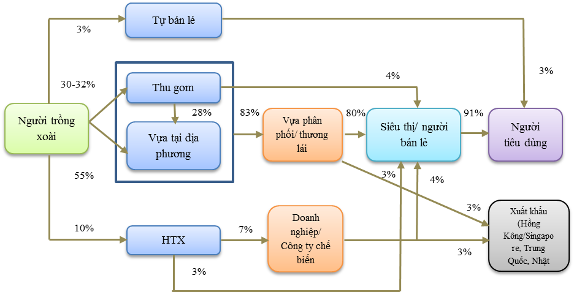
Nguồn: SCAP, 2012

1.1.2. Thực trạng về việc phân chia GTGT giữa các tác nhân tham gia chuỗi giá trị xoài
GTGT của chuỗi giá trị ngành hàng xoài được tính toán và so sánh từ hai kênh chính, bao gồm kênh tiêu thụ nội địa và kênh tiêu thụ xuất khẩu. Cụ thể GTGT của hai kên được thể hiện trong Hình 3 và Hình 4 dưới đây:
- Kênh A: Người trồng xoài theo cách truyền thống – thu gom – vựa địa phương – vựa phân phối – người bán lẻ.
Tổng GTGT/tấn xoài theo kênh là 18. 820.000 VNĐ. GTGT được tạo ra chủ yếu cho người trồng xoài (45%) và người bán lẻ xoài (20,8%), khu vực thu gom chỉ có GTGT đạt khoảng 8,1%, phần GTGT còn lại nằm ở vựa địa phương là 12,2% và vựa phân phối là 13,9%
- Kênh B: Người trồng xoài theo quy trình VietGAP – HTX – doanh nghiệp/công ty chế biến – siêu thị - người tiêu dùng

Hình 3: Sơ đồ mô phỏng GTGT xoài của vùng ĐBSCL
Kênh tiêu thụ: người sản xuất theo cách truyền thống – thu gom – vựa địa phương – vựa phân phối – người bán lẻ - người tiêu dùng

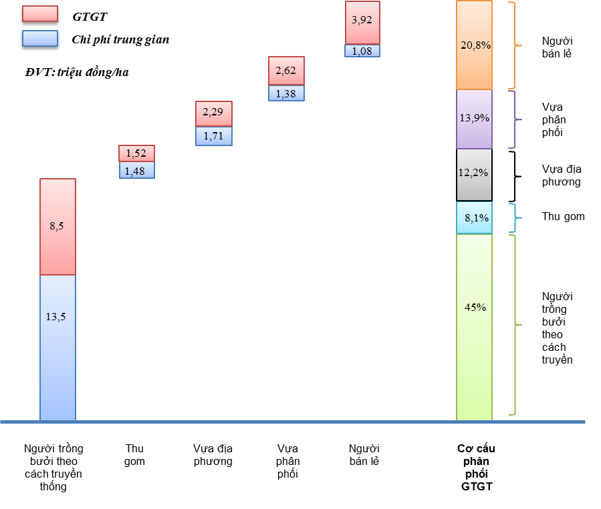
Nguồn: SCAP, 2012

Hình 4: Sơ đồ mô phỏng GTGT xoài của vùng ĐBSCL
Kênh tiêu thụ: Người trồng xoài theo quy trình VietGAP – HTX – doanh nghiệp/công ty chế biến – siêu thị - người tiêu dùng
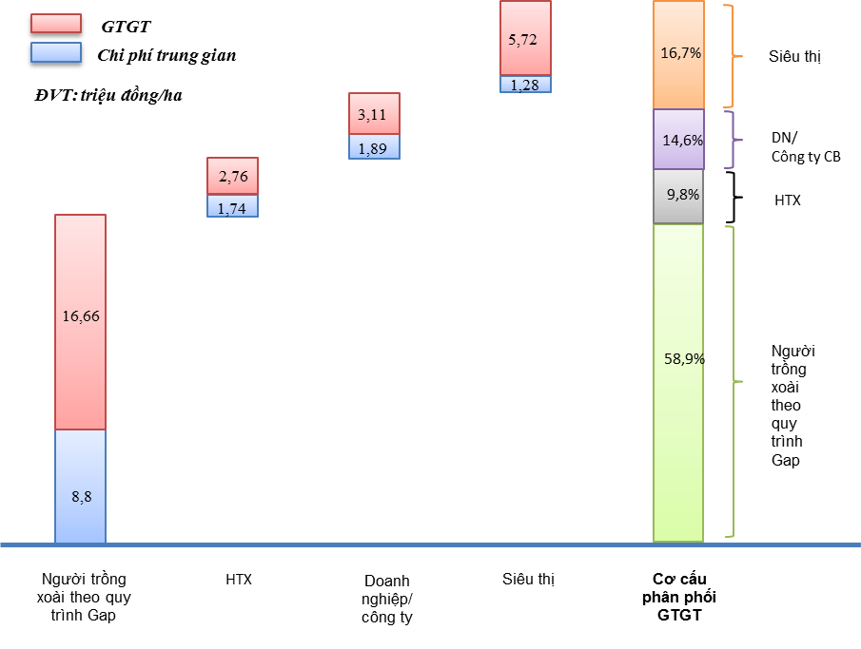
Nguồn: SCAP, 2012
Tổng GTGT/tấn xoài theo kênh là 28.190.000 VNĐ. GTGT được tạo ra chủ yếu cho người trồng xoài (58.9%), doanh nghiệp/ công ty chế biến (14,6%), hệ thống siêu thị (16,7%), phần GTGT còn lại nằm ở khu vực HTX đạt khoảng 9,8%.
Như vậy rõ ràng việc tổ chức tiêu thụ theo kênh B sẽ đem lại GTGT cho chuỗi cao hơn và GTGT tập trung vào người trồng xoài nhiều hơn so với kênh A. Đây có thể là một gợi ý chính sách trong việc tổ chức lại chuỗi giá trị trồng xoài nhằm nâng cao GTGT cho ngành hàng xoài ở vùng ĐBSCL.

1.1.3. Phân tích SWOT (điểm mạnh, điểm yếu, cơ hội, thách thức) của chuỗi xoài vùng ĐBSCL
a) Điểm mạnh và điểm yếu
 | Điểm mạnh | Điểm yếu
Sản xuất xoài | - Điều kiện khí hậu và đất đai thuận lợi  - Trình độ thâm canh của người trồng xoài đã được tích lũy từ nhiều năm  - Đã tạo được nền móng cho sự áp dụng quy trình sản xuất xoài theo nông nghiệp thực hành tốt (GAP):  - Hiệu quả đầu tư sản xuất xoài cao hơn so với một số loại cây ăn trái | - Quy mô nhà vườn còn quá nhỏ và phân tán  - Sản xuất theo VietGAP còn rất hạn chế  - Hạ tầng cơ sở để phát triển sản xuất còn hạn chế
Sản phẩm, kênh phân phối sản phẩm và thị trường | - Chất lượng sản phẩm quả tươi khá cao  - Vị trí địa lý thuận lợi  - Còn nhiều thị trường tiêu thụ tiềm năng  - Giá cả xuất khẩu xoài đang từng bước đi vào ổn định | - Sản phẩm xoài còn quá đơn độc chủ yếu là ăn tươi.  - Chất lượng sản phẩm xoài còn chưa ổn định  - Việc xuất khẩu sản phẩm còn khó khăn do khoảng cách  - Chưa có công ty đầu tàu trong chuỗi xoài  - Thị trường xuất khẩu còn quá lệ thuộc vào Trung Quốc
Quản trị chuỗi và hệ thống hỗ trợ phát triển chuỗi | - Có sự hỗ trợ của chính quyền địa phương  - Hỗ trợ kỹ thuật khá mạnh từ Viện cây ăn quả miền nam | - Liên kết dọc còn rất yếu  - Các liên kết ngang cũng hầu như chưa có  - Chưa có tổ chức hỗ trợ hiệu quả  - Hệ thống thông tin thị trường còn chưa phát triển  - Thiếu các cơ sở phục vụ ngay sau thu hoạch  - Hệ thống hạ tầng hỗ trợ xuất khẩu của nghành còn thiếu và yếu  - Các dịch vụ hỗ trợ xuất khẩu chưa phát triển, chi phí hỗ trợ quá cao
b) Cơ hội và thách thức
Cơ hội | Thách thức
- Sự ủng hộ phát triển xoài của lãnh đạo địa phương  - Hội nhập kinh tế quốc tế mở ra thị trường rất rộng lớn cho xuất khẩu trái cây nói chung và xoài nói riêng  - Đang có các công ty đầu tầu quan tâm đầu tư tại vùng  - Dịch vụ hỗ trợ chiếu xạ, gia nhiệt ngày càng phát triển và có nhiều công ty tham gia | - Chất lượng sản phẩm chưa ổn định nên khó duy trì được uy tín và thương hiệu  - Thị trường xuất khẩu còn quá phụ thuộc vào Trung Quốc:  - Sự xâm nhập mạnh của các thương nhân nước ngoài tại Việt Nam (Trung Quốc, Đài Loan, Hồng Kông) sẽ hạn chế tính chủ động, năng đông của các nhà xuất khẩu Việt Nam. Xuất khẩu quả tươi còn chịu nhiều rủi ro trong bảo quản

1.2. Ngành hàng bưởi

1.2.1. Chuỗi giá trị bưởi ở ĐBSCL

Hình 5: Chuỗi giá trị bưởi Đồng bằng Sông Cửu Long
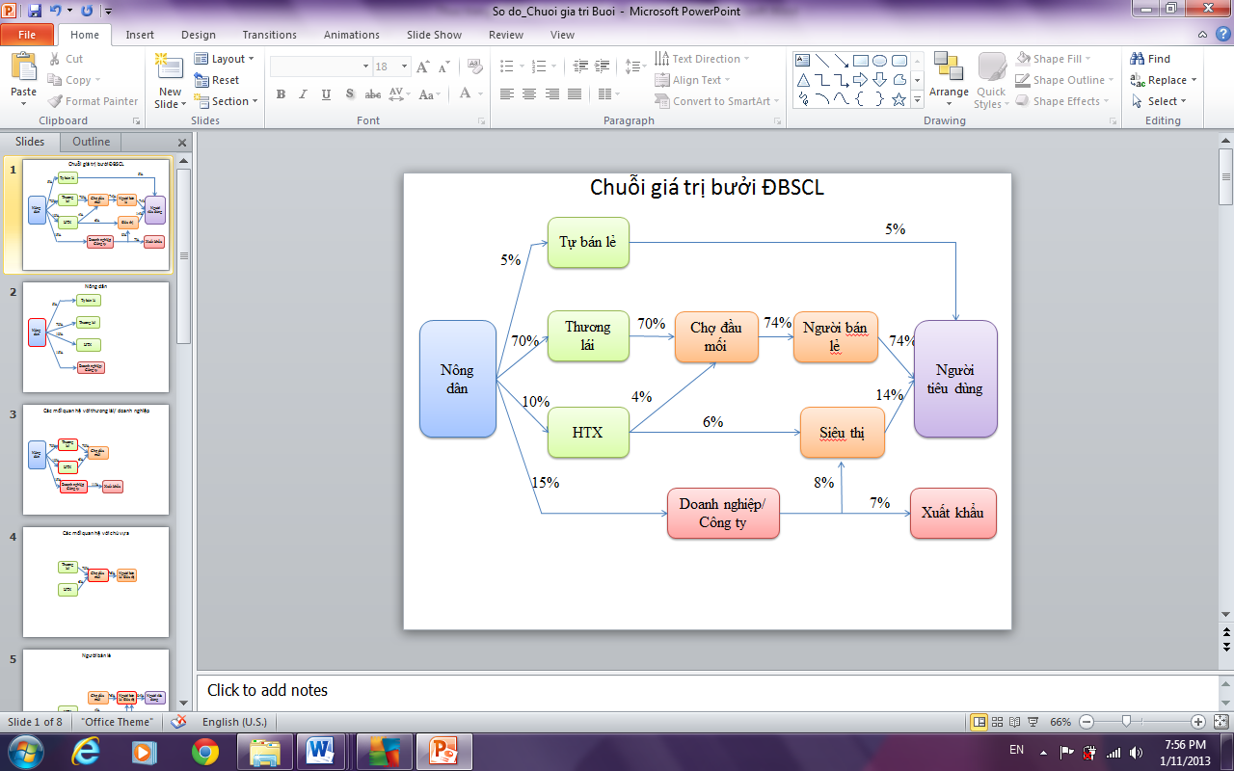
Nguồn: SCAP, 2012
Theo kết quả điều tra thực địa cho thấy, chuỗi giá trị bưởi của vùng ĐBSCL (Vĩnh Long và Bến Tre) có 5 kênh tiêu thụ chính, bao gồm:
- Kênh 1: Nông dân → Tự bán lẻ → Người tiêu dung.
- Kênh 2: Nông dân → Thương lái → Chợ đầu mối → Người bán lẻ → Người tiêu dùng.
- Kênh 3: Nông dân → HTX → Siêu thị → Người tiêu dùng.
- Kênh 4: Nông dân → Doanh nghiệp → Xuất khẩu.
- Kênh 5: Nông dân → Doanh nghiệp → Siêu thị → Người tiêu dùng.

1.2.2. Thực trạng về phân chia GTGT giữa các tác nhân tham gia chuỗi giá trị bưởi
GTGT giữa các tác nhân tham gia trong chuỗi giá trị xoài sẽ được tính toán và so sánh của hai chuỗi giá trị sản xuất theo mô hình truyền thống và sản xuất theo mô hình GAP, cụ thể của sự phân chia GTGT trong chuỗi được thể hiện cụ thể ở Hình 06 và Hình 07 dưới đây:
- Kênh A: Nông dân -Thương lái - Chợ đầu mối/ Người bán buôn - Người bán lẻ - Người tiêu dùng

Hình 6: Sơ đồ mô phỏng GTGT bưởi của vùng ĐBSCL kênh A
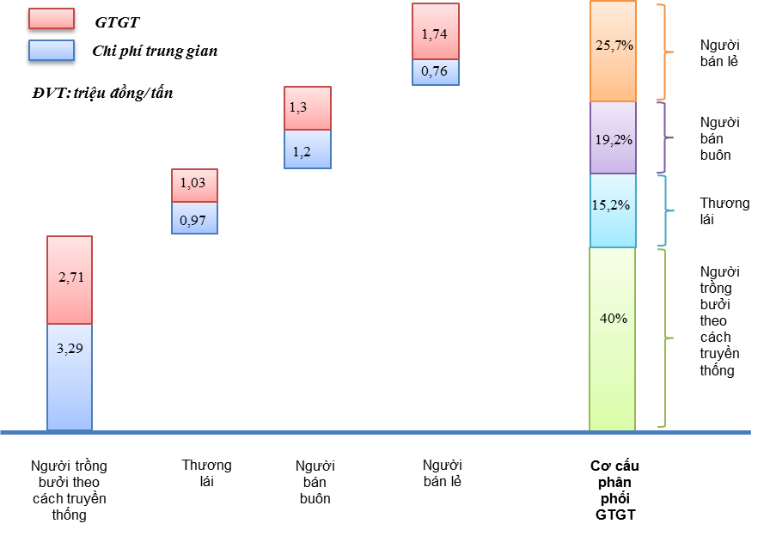
Nguồn: SCAP, 2012
Tổng GTGT/tấn bưởi theo kênh là 6.780.000 VNĐ. GTGT được tạo ra chủ yếu cho người trồng bưởi (40%) và người bán lẻ bưởi (25,7%), còn lại nằm ở tác nhân thương lái là 15,2% và người bán buôn là 19,2%.

Kênh B: Nông dân - Doanh nghiệp - Siêu thị - Người tiêu dùng.

Hình 7: Sơ đồ mô phỏng GTGT bưởi của vùng ĐBSCL - Kênh B
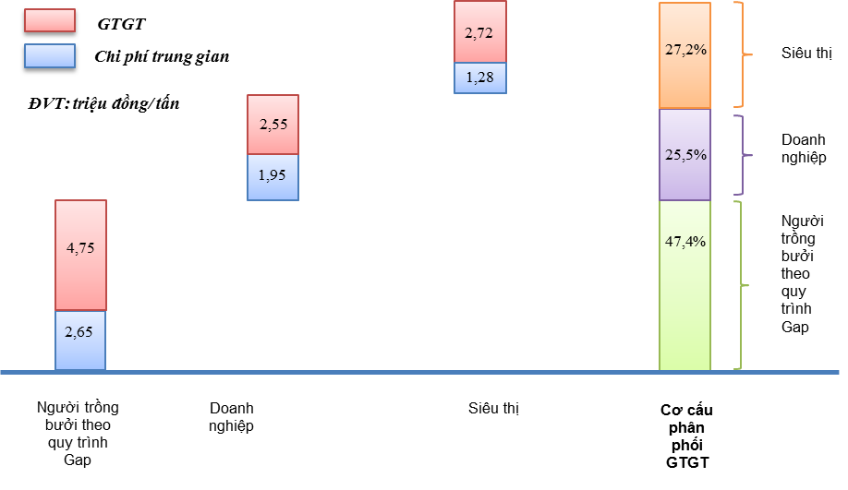
Nguồn: SCAP, 2012
Tổng GTGT/tấn bưởi theo kênh là 10.020.000 VNĐ. GTGT được tạo ra chủ yếu cho người trồng bưởi (47.4%) và hệ thống siêu thị (27,2%), phần GTGT còn lại nằm ở khu vực doanh nghiệp đạt khoảng 25,5%.
Như vậy rõ ràng việc tổ chức tiêu thụ theo kênh B sẽ đem lại GTGT cho chuỗi cao hơn và GTGT tập trung vào người trồng bưởi nhiều hơn so với kênh A. Đây có thể là một gợi ý chính sách trong việc tổ chức lại chuỗi giá trị trồng bưởi nhằm nâng cao GTGT cho ngành hàng bưởi ở vùng ĐBSCL.

2. Thực trạng nội dung văn bản và triển khai chính sách và giải pháp ảnh hưởng tới GTGT cây ăn quả xoài và bưởi

2.1. Thực trạng về chính sách và giái pháp cho ngành hàng xoài và bưởi vùng ĐBSCL

2.1.1. Nhóm chính sách về quy hoạch vùng sản xuất
Chính phủ đã ban hành rất nhiều chính sách quy hoạch vùng cho ngành hàng cây ăn trái nói chung và ngành hàng xoài, bưởi nói chung như: Quyết định số 124/QĐ-TTg, Quyết định số 939/QĐ-TTg, Quyết định số 52/2007/QĐ-BNN.
Tiền Giang cũng ban hành một số chính sách để hỗ trợ cho ngành hàng cây ăn trái của tỉnh như Quyết định số 1175/QĐ-UBND. Trong đó định hướng phát triển cây xoài tập trung ở huyện Cái Bè và diện tích trồng xoài chất lượng cao đến năm 2015 đạt 4.000 ha/7.300 ha xoài các loại. Tại tỉnh Vĩnh Long, trong Quyết định số 1447/QĐ-UBND đã quy định xây dựng vùng bưởi Năm roi tập trung ở xã Mỹ Hòa, Đông Bình, Thuận An của huyện Bình Minh. Tại tỉnh Bến Tre, trong Quyết định số 1973/QĐ-UBND đã quy hoạch diện tích bưởi Da Xanh đến năm 2020 là 3495 ha, tập trung chủ yếu ở các vùng Chợ Lách, Giồng Trôm, Châu Thành, Mỏ Cày Bắc, và TPHCM Bến Tre.
Như vậy, chính sách nâng cao quy hoạch ngành hàng cây ăn trái nói chung cũng như ngành hàng xoài và bưởi nói riêng đều được các chính quyền trung ương cũng như chính quyền địa phương ban hành khá đẩy đủ và chi tiết. Tuy nhiên, theo đánh giá thì hiệu quả thực hiện các chính sách này ở các địa phương là rất thấp, chủ yếu vẫn đang nằm trên giấy mà chưa đi vào thực tế. Nguyên nhân chủ yếu là do các chính sách quy hoạch hiện nay vẫn mang tính chung chung, chưa đi vào quy hoạch cụ thể cho từng cấp xã, cấp hộ gia đình và cho từng loại cây riêng biệt. Một nguyên nhân khác có thể được kể đến đó là các nhà làm chính sách mới chỉ ban hành ra các chính sách quy hoạch mà quên tạo ra môi trường để các chính sách quy hoạch này phát triển. Hầu hết các chính sách quy hoạch được ban hành quá độc lập, không có sự liên kết giữa các ban ngành liên quan, không phân rõ quyền hạn cho từng đối tượng liên quan, điều này đã gây khó khăn cho các nhà thực hiện chính sách. Mặt khác, các chính sách quy hoạch chỉ có thể thành công khi nhận được sự hậu thuẫn của nhiều chính sách khác như chính sách hỗ trợ đầu ra cho sản phẩm, chính sách hỗ trợ cho người nông dân trong quá trình thực hiện như cho vay vốn, chính sách khuyến nông…
Trong đó, chính sách quy hoạch rất cần sự hậu thuẫn của các chính sách khác như chính sách ổn định giá cả đầu ra của nông sản, chính sách hỗ trợ thị trường tiêu thụ và chính sách bảo hiểm trong nông nghiệp…Mảnh vườn chính là nơi tạo ra nguồn thu nhập duy nhất cho các hộ nông dân, vì vậy xu hướng của người nông dân là tối thiểu hóa mức độ rủi ro từ các hoạt động canh tác của mình bằng cách trồng xen canh rất nhiều loại cây ăn trái để tránh trường hợp rớt giá của một loại trái cây nào đó, lựa chọn những cây ăn trái dễ tiêu thụ và đang có mức giá cao trên thị trường. Một số loại cây ăn trái như xoài, bưởi… thì phải mất thời gian từ 3 - 5 năm mới cho năng suất ổn định, tuy nhiên, trong khu vườn của người nông dân rất hiếm khi được ổn định, hiện tượng trồng chặt theo tín hiệu thị trường khá phát triển. Do các chính sách hỗ trợ thị trường như dự báo giá cả, hỗ trợ đầu ra cho sản phẩm…cho các ngành hàng trái cây còn yếu, kiến thức thị trường của người nông dân chưa nhiều nên việc đưa chính sách quy hoạch vào thực tế là rất khó.

2.1.2. Nhóm chính sách về khoa học công nghệ
Để tạo điều kiện cho phát triển khoa học công nghệ trong ngành hàng nông nghiệp nói chung và ngành hàng cây ăn trái nói riêng, Chính phủ đã thông qua các chính sách như Nghị định 43/1999/NĐ-CP, Nghị định 119/1999/NĐ-CP, Nghị quyết 09/2000/NQ-CP, Quyết định số 176/QĐ-TTg, Quyết định số 17/2009/QĐ-TTg, Quyết định số 2194/QĐ-TTg.
Tại Tiền Giang, tỉnh đã ban hành các chính sách nhằm đẩy nhanh tiến trình công nghiệp hóa - hiện đại hóa nông nghiệp, nông thôn theo hướng thâm canh, chuyên canh, ứng dụng công nghệ sinh học, chuyển đổi giống cây trồng, vật nuôi có năng suất và chất lượng cao nhằm để đáp ứng yêu cầu của thị trường và tăng thu nhập trên đơn vị diện tích nuôi trồng; Tổ chức lại hệ thống sản xuất nông nghiệp gắn với hệ thống tiêu thụ và chế biến sản phẩm; chú trọng củng cố tổ chức và nâng cao vai trò kinh tế tập thể đặc biệt trong lĩnh vực kinh tế vườn và chú trọng xây dựng thương hiệu hàng hóa các sản phẩm đặc trưng của tỉnh để nâng cao khả năng cạnh tranh trên thị trường.
Tại Vĩnh Long, trong Quyết định 195/QĐ-TTg, UBND tỉnh khuyến khích ứng dụng khoa học, công nghệ nhằm giảm giá thành sản xuất, tăng năng suất, chất lượng sản phẩm, tiến hành cơ giới hóa đồng bộ, chú trọng chế biến sau thu hoạch và phát triển các loại cây có thương hiệu như bưởi Năm Roi. UBND tỉnh Bến Tre đã phê duyệt chương trình phát triển 4.000 ha bưởi da xanh tỉnh Bến Tre đến năm 2010 thông qua Quyết định 1519/QĐ-UBND, chương trình bao gồm nghiên cứu, ứng dụng các tiến bộ khoa học và công nghệ thông tin để phát triển bưởi da xanh theo xu thế mới của thị trường.
Tuy nhiên, trên thực tế, hiệu quả thực hiện chính sách khoa học công nghệ trong thời gian vừa qua là rất thấp. Nguyên nhân chủ yếu là do cơ chế quản lý KHCN chậm đổi mới, chưa có chính sách và biện pháp hữu hiệu để huy động các nguồn lực và sử dụng có hiệu quả nguồn lực Nhà nước đầu tư cho KHCN; thiếu cơ chế gắn kết nghiên cứu KHCN với hoạt động sản xuất, kinh doanh, hiệu quả ứng dụng các công trình nghiên cứu khoa học thấp; thiếu chính sách và biện pháp thúc đẩy các doanh nghiệp quan tâm đầu tư nghiên cứu và đổi mới công nghệ để nâng cao năng suất, chất lượng và khả năng cạnh tranh... Mức đầu tư cho nghiên cứu và phát triển KHCN trong ngành nông nghiệp còn thấp so với nhu cầu nên chưa tạo được những bước đột phá trong sản xuất nông nghiệp. Việc tổ chức chuyển giao, ứng dụng KHCN vào sản xuất chưa được quan tâm đầu tư đúng mức, thiếu sự phối hợp chặt chẽ giữa công tác nghiên cứu và khuyến nông; chưa thu hút được nhiều thành phần kinh tế tham gia nghiên cứu và chuyển giao khoa học công nghệ vào sản xuất nông nghiệp.

2.1.3. Nhóm chính sách hỗ trợ và khuyến khích đầu tư
Chính phủ và các ban ngành Trung ương đã ban hành nhiều chính sách, giải pháp hỗ trợ và khuyến khích đầu tư vào lĩnh vực nông nghiệp nông thôn như Nghị định 61/2010/NĐ-CP, Quyết định 142/2009/QĐ-TTg, Thông tư 39/2010/TT-BNNPTNT, Thông tư 187/2010/TT-BTC, Thông tư số 18/2002/TT-BTC hướng dẫn thi hành Nghị định số 30/1998/NĐ-CP và Nghị định số 26/2001/NĐ-CP, Nghị định số 129/2003/NĐ-CP. Đối với ngành hàng cây ăn trái, Chính phủ đã ban hành Nghị định số 41/2010/NĐ-CP ngày 12/4/2010 về chính sách tín dụng phục vụ phát triển nông nghiệp, nông thôn.
UBND tỉnh Tiền Giang đã ban hành nhiều chính sách hỗ trợ và khyến khích đầu tư như Quyết định 1146/QĐ-UBND, Quyết định số 08/2007/QĐ-UBND và Quyết định 34/2009/QĐ-UBND, Quyết định số 3026/QĐ-UBND, Quyết định số 21/2009/QĐ-UBND nhằm khuyến khích các doanh nghiệp đầu tư vào nông nghiệp nông thôn, cụ thể là các doanh nghiệp đầu tư trên địa bàn tỉnh sẽ được ưu đãi về đai và hỗ trợ đầu tư. Theo đó các doanh nghiệp đầu tư vào nông nghiệp nông thôn trên địa bàn tỉnh thì sẽ được ưu đãi về đất đai và được hỗ trợ đầu tư. UBND tỉnh Vĩnh Long đã ban hành Quyết định 1734/2006/QĐ-UBND nhằm khuyến khích phát triển kinh tế tập thể, kinh tế trang trại trên địa bàn tỉnh Vĩnh Long. UBND tỉnh Bến Tre cũng đã ban hành Quyết định số 1229/2006/QĐ-UBND và Quyết định số 943/2004/QĐ-UB về chính sách khuyến khích đầu tư trên địa bàn tỉnh.
Như vậy, hiện nay đã có rất nhiều chính sách hỗ trợ cho doanh nghiệp, HTX và hộ nông dân nhằm khuyến khích các thành phần đầu tư vào sản xuất và kinh doanh nông sản. Tuy nhiên việc thu hút đầu tư vào lĩnh vực này cho đến nay còn rất hạn chế. Có thể chỉ ra một số nguyên nhân như: ngành nông nghiệp chịu nhiều rủi ro về thiên tai trong khi các dịch vụ bảo hiểm nông nghiệp chưa phát triển, cơ sở hạ tầng giao thông nông thôn khó khăn trong khi thiếu vùng nguyên liệu tập trung, chi phí đầu tư lớn, đôi khi phải trải rộng cho rất nhiều hộ nông dân vay vốn, việc thu hồi vốn chậm trong khi việc tiếp cận tín dụng còn nhiều thủ tục hành chính rườm rà v.v.
Tại các tỉnh tập trung sản lượng cây ăn trái lớn như Tiền Giang, Bến Tre, Vĩnh Long nói riêng và ĐBSCL nói chung có rất ít các doanh nghiệp chế biến được xây dựng. Hiện nay lại chủ yếu là các doanh nghiệp có quy mô nhỏ, thiếu vốn, công nghệ chế biến thô sơ được phát triển lên từ các doanh nghiệp hộ gia đình nên sức cạnh tranh của các doanh nghiệp này thường rất yếu, khó cạnh tranh với các đối thủ trên thị trường thế giới nên thị trường tiêu thụ của các doanh nghiệp này chủ yếu vẫn là trong nước. Kết quả là, sự khác biệt và chất lượng của sản phẩm hay nói cách khác là giá trị gia tăng của ngành hàng cây ăn trái được tạo ra từ những doanh nghiệp này là rất thấp. Bên cạnh đó, thị trường cây ăn trái trên thế giới ngày càng phức tạp, các tiêu chuẩn nhập khẩu của các nước ngày càng cao, trong khi các doanh nghiệp nhỏ thường có sức cạnh tranh kém, chất lượng sản phẩm không cao, tiếp cận các thông tin trên thị trường thế giới yếu, nguồn vốn kinh doanh mỏng nên nguy cơ bị phá sản là rất cao.

2.2.4. Nhóm chính sách hỗ trợ phát triển thị trường tiêu thụ
Đối với thị trường xuất khẩu, một số chính sách quan trọng có thể kể đến như Quyết định số 02/2002/QĐ-BTM, Thông tư số 44/2012/TT-BTC, Quyết định số 2471/QĐ-TTg để hỗ trợ cho các doanh nghiệp tham gia xuất khẩu hàng hóa thông qua các qua các mức thuế ưu đãi, các hiệp định thương mại tự do…
Đối với thị trường trong nước, chính phủ đã ban hành một số chính sách như Luật số 07/2003/QH11 ngày 17/6/2003, Thông tư số 91/2000/TT-BTC, Nghị quyết 09/2000/NQ-CP…để ưu tiên về thuế giá trị gia tăng cho các sản phẩm trồng trọt, thuế thu nhập doanh nghiệp có các doanh nghiệp tham gia xuất khẩu…
Tại Tiền Giang, UBND tỉnh Tiền Giang đưa ra đề án phát triển ngành thương mại tỉnh Tiền Giang đến năm 2010 và định hướng đến năm 2020 và một số quyết định như Quyết định số 4551/2007/QĐ-UBND, Quyết định số 20/2009/QĐ-UBND để định hướng phát triển ngành thương mại tỉnh đến năm 2020 nhằm đảm bảo chất lượng nông sản sau thu hoạch, đặc biệt là trái cây
Tại tỉnh Vĩnh Long, Sở Nông nghiệp kết hợp với Trung tâm xúc tiến thương mại, Sở kế hoạch & đầu tư tổ chức hội thảo, gặp mặt khách hàng, hội nghị đấu xảo trái ngon. Riêng trong năm 2005, Sở kế họach đầu tư đã hỗ trợ kinh phí không nhỏ cho doanh nghiệp xây dựng thương hiệu (30%), quảng bá thương hiệu (70%), tổ chức cho doanh nghiệp tham gia hội chợ (50%) (năm 2005 tham gia hội chợ tại Đức), tổ chức hội chợ trong tỉnh 2 lần/năm, tham gia hội chợ trong nước 6 lần/năm. Tại Bến Tre, UBND tỉnh đã ban hành Quyết định số 751/2012/QĐ-UBND về việc phê duyệt các điều lệ của Hiệp hội Bưởi da xanh tỉnh Bến Tre.
Các chính sách hỗ trợ phát triển thị trường tiêu thụ đã góp phần tích cực trong việc dự báo thị trường và tổ chức thu thập và xử lý thông tin, tuy nhiên, hệ thống quản lý còn rời rạc, công tác tổ chức dự báo thị trường, thu thập xử lý thông tin chậm về thời gian, mức độ, tin cậy không cao, trên thực tế chưa trở thành công cụ mạnh hướng dẫn sản xuất. Hoạt động của các cơ quan quản lý Nhà nước trong việc xây dựng và phát triển thị trường, xúc tiến thương mại, xây dựng các quan hệ song phương và đa phương, tạo điều kiện xuất khẩu rau quả còn rất hạn chế.
Do thiếu thông tin về thị trường nên người sản xuất rất lúng túng trong việc quyết định đầu tư nên trồng cây gì nên dẫn đến hiện tượng “được mùa mất giá”, nông dân trồng xen canh nhiều loại cây ăn trái trong vườn để giảm rủi ro về giá cả. Sự yếu kém trong việc xác định hệ thống thị trường xuất khẩu chủ lực và những mặt hàng rau quả xuất khẩu trọng điểm là một trong những nguyên nhân hạn chế quá trình phát triển sản xuất - lưu thông - xuất khẩu rau quả. Việc đầu tư phát triển hệ thống thông tin giá cả, thị trường chưa theo kịp yêu cầu nên khả năng phân tích, dự báo còn nhiều yếu kém, chưa hướng dẫn cho nông dân nên sản xuất loại sản phẩm gì để có hiệu quả cao.

2.2.5. Nhóm chính sách hỗ trợ tổ chức quản lý chuỗi giá trị xoài và bưởi
Có hai nhóm chính sách hỗ trợ quản lý chuỗi cho ngành hàng cây ăn trái nói chung, trong đó có ngành hàng xoài và bưởi là nhóm chính sách hỗ trợ quản lý chuỗi theo chiều dọc thông qua quyết định 80/2002/QĐ-TTg và chính sách hỗ trợ quản lý chuỗi theo chiều ngang thông qua các luật hợp tác xã, tổ hợp tác… Trong quyết định 80/2002/QĐ-TTg được Thủ tướng ban hành vào năm 2002 nhằm mục đích khuyến khích tiêu thụ nông sản thông qua hợp đồng nhằm gắn kết sản xuất với chế biến và tiêu thụ nông sản.
Tuy nhiên, nhiều chính sách khi đưa vào thực tiễn chưa đem lại kết quả như mong đợi. Sau 10 năm thực hiện, Quyết định 80/2002/QĐ-TTg chưa đạt được những kết quả đặt ra. Đẩy mạnh tiêu thụ nông sản thông qua hợp đồng là một chủ trương đúng nhưng lại gặp nhiều khó khăn trong quá trình thực hiện, do mối liên kết giữa 4 nhà quá lỏng lẻo, trách nhiệm của từng “nhà” được quy định trong quyết định không rõ ràng. Chưa có chế tài xử phạt cụ thể cho các đối tượng vi phạm hợp đồng, do đó hủy bỏ hợp đồng diễn ra khá phổ biến.
Mặt khác, quy mô canh tác của các hộ gia đình còn manh mún, sản lượng sản xuất hàng năm chưa cao, chất lượng sản phẩm không đồng đều, trình độ người nông dân còn quá thấp nên khi thực hiện mối liên kết với người nông dân thường làm tăng các chi phí vận chuyển, phân loại sản phẩm, chi phí trả cho đội kỹ thuật, chi phí giao dịch...và rất khó quản lý. Trong khi đó, nếu ký hợp đồng với thương lái sẽ mang lại độ an toàn cao hơn cho doanh nghiệp, doanh nghiệp có thể ổn định và dự báo trước được nguồn nguyên liệu, các thương lái thường thu mua và phân loại sản phẩm đạt tiêu chuẩn mà doanh nghiệp yêu cầu, và thương lái sẽ mang sản phẩm tới trực tiếp cho doanh nghiệp. Vì vậy, các doanh nghiệp thường lựa chọn thương lái làm đối tác cung ứng sản phẩm. Điều này cho thấy, liên kết tiêu thụ nông sản giữa người nông dân và doanh nghiệp chỉ có thể thành công khi nhà vườn sản xuất chuyên nghiệp với quy mô lớn hơn, điều này có thể thực hiện được thông qua các tổ hợp tác hoặc hợp tác xã.
Để hỗ trợ giải quyết những khó khăn mà các mối liên kết dọc gặp phải, chính phủ đã điều chỉnh một số luật hợp tác xã để phù hợp với điều kiện thực tế. Luật hợp tác xã được ban hành từ những năm 1996 và được mới sửa đổi lần 2 năm 2012
Hầu như các hợp tác xã hoạt động một cách cầm chừng, không hiệu quả với chức năng giống như một thương lái thu mua sản phẩm từ các hộ nông dân. Nguyên nhân chủ yếu ở đây là nhà nước có ban hành tạo điều kiện cho các hợp tác xã được thành lập nhưng lại không ban hành các chính sách để các hợp tác xã có thể tồn tại và phát triển. Hợp tác xã được khuyến khích thành lập dựa trên sự góp vốn của các xã viên, mà hầu hết là các xã viên đều thuộc hộ nghèo. Do đó, lượng vốn góp của xã viên vào hợp tác xã là rất ít, không đủ vốn lưu động cho các hợp tác xã kinh doanh sản phẩm. Tuy nhiên, hợp tác xã cũng không thể tiếp cận được các nguồn vốn của ngân hàng thương mại vì không có tài sản thế chấp. Trong khi đó, cung ứng sản phẩm cho các đối tác có giá mua sản phẩm cao và ổn định thì đòi hỏi hợp tác xã phải chịu chiếm dùng vốn từ 6 tháng trở lên. Vì vậy, hợp tác xã gặp rất nhiều khó khăn khi cung ứng nguyên liệu cho các đối tác là khách hàng lớn với sản lượng và mức giá cao.

2.2. Phân tích các nhân tố ảnh hưởng tới thực hiện chính sách và giải pháp nâng cao GTGT cây ăn quả xoài, bưởi vùng ĐBSCL (khách quan, chủ quan)

2.2.1. Đặc điểm về sản xuất, chế biến, bảo quản và tiêu thụ sản phẩm
Một trong những điều kiện quan trọng đảm bảo việc thực thi cũng như đảm bảo hiệu quả của các chính sách là năng lực thực hiện của các đối tượng chịu tác động của chính sách. Các đối tượng chịu tác động của các chính sách nâng cao giá trị gia tăng cây ăn trái xoài, bưởi vùng ĐBSCL bao gồm các hộ nông dân thuộc khâu sản xuất và các doanh nghiệp thuộc khâu chế biến, bảo quản và tiêu thụ.
Về sản xuất, mặc dù vùng ĐBSCL là vùng trọng điểm về cây ăn trái của cả nước nhưng quy mô sản xuất còn nhỏ, thiếu diện tích trồng chuyên canh quy mô lớn, thiếu sự liên kết giữa hộ nông dân với nhau và giữa hộ nông dân với các doanh nghiệp, do đó các hộ nông dân trồng cây ăn trái còn thiếu ổn định và tiểm ẩn nhiều rủi ro. Trong khi đó, nguồn thu nhập của người nông dân chủ yếu từ sản xuất cây ăn trái nên họ thường chọn phương án sản xuất có độ an toàn cao nhất. Các hộ nông dân thường trồng rất nhiều loại cây trên một mảnh vườn, điều này gây khó khăn cho các chính sách như quy hoạch, khoa học công nghệ, chính sách quản trị chuỗi trở nên khó thực hiện.
Đối với bảo quản, chế biến và tiêu thụ vẫn con mang tính chất thủ công, thô sơ. Công nghệ chế biến trái cây vẫn còn yếu so với năng lực sản xuất của ngành này. Các doanh nghiệp xuất khẩu và chế biến thường có quy mô nhỏ, yếu kém về vốn, công nghệ và trình độ của người lao động. Mặt khác, mối liên kết giữa các doanh nghiệp và các cơ quan nhà nước còn lỏng lẻo, các thông tin chính sách được truyền đạt tới các doanh nghiệp vẫn còn chậm, gây cản trở các doanh nghiệp tiếp cận sự hỗ trợ từ phía chính phủ.

2.2.2. Hệ thống tổ chức, cơ chế thực hiện chính sách và giải pháp nâng cao GTGT ở địa phương và ở từng khâu trong chuỗi ngành hàng xoài và bưởi
Theo thực tế điều tra, năng lực của các cán bộ và hệ thống tổ chức thực hiện của các chính quyền địa phương tác động rất lớn tới sự thành công của một chính sách.
Ngoài ra, trong quá trình thực hiện triển khai chính sách, các tổ chức và cơ quan áp dụng phải đảm bảo được tính năng động, chủ động, sáng tạo, sự độc lập của mỗi cơ quan thực hiện đồng thời phải có sự phối hợp đồng bộ, nhịp nhàng giữa các cơ quan thực hiện, giữa các bộ phận cùng tham gia ứng dụng chính sách cũng như sự phối hợp, hợp tác giữa cơ quan áp dụng chính sách với các cơ quan khác của nhà nước. Hiệu quả thực hiện chính sách còn phụ thuộc rất nhiều vào chất lượng, sự tác động của các văn bản hướng dẫn thực hiện. Sự hoàn thiện của cơ chế áp dụng chính sách còn thể hiện ở những điều kiện vật chất kinh tế cần thiết đảm bảo cho hoạt động áp dụng chính sách được tiến hành bình thường. Chính vì vây, kinh phí cho hoạt động áp dụng chính sách cũng là một trong những điều kiện cần, quan trọng để việc áp dụng chính sách được hiệu quả. Ngoài ra, việc thực hiện thanh tra, đánh giá hiệu quả của các chính sách và rút ra các bài học kinh nghiệm để kịp thời điều chỉnh chính sách theo điều kiện thực cũng rất quan trọng.
Tóm lại, sự hoàn thiện của cơ chế áp dụng các chính sách chiếm một vị trí quan trọng và ảnh hưởng rất lớn tới hiệu quả điều chỉnh của các chính sách, hoạt động áp dụng được thực hiện tốt thì hiệu quả thực thi chính sách mới được nâng cao và ngược lại nếu áp dụng chính sách mà không tốt thì không những không nâng cao hiệu quả mà còn là rào cản đối với các hộ nông dân và các doanh nghiệp trong quá trình sản xuất và kinh doanh xoài, bưởi.

2.3.3. Những khó khăn hạn chế trong việc thực hiện các chính sách và giải pháp nâng cao GTGT cây ăn quả (xoài, bưởi)
Hiệu quả thực thi của các chính sách cho ngành hàng xoài, bưởi ở vùng ĐBSCL trong thời gian qua thấp là do gặp một số khó khăn trong quá trình thực hiện như sau:
- Năng lực tiếp nhận chính sách của các đối tượng chịu tác động của thuế bao gồm nông dân, các doanh nghiệp còn yếu kém.
- Năng lực thực hiện của các cán bộ thực thi chính sách còn hạn chế, thiếu sự phối hợp đồng bộ giữa các cơ quan ban ngành liên quan.
- Các chính sách ban hành chưa rõ ràng, còn có sự chồng chéo giữa các chính sách, các văn bản hướng dẫn thực hiện chưa kịp thời.
- Nguồn kinh phí để hỗ trợ cho các đối tượng chịu sự tác động của chính sách chưa rõ ràng và còn quá ít

2.3. Xác định các khả năng nâng cao GTGT tại từng khâu trong chuỗi giá trị xoài, bưởi ở ĐBSCL
Trong phần này, đề tài sẽ đi sâu phân tích các mặt thuận lợi cũng như các mặt khó khăn trong chuỗi giá trị xoài và bưởi vùng ĐBSCL. Từ đó, đề tài sẽ đưa ra các giải pháp phù hợp tương ứng với từng khâu chuỗi nhằm nâng cao GTGT tại các khâu trong chuỗi giá trị.
 | Thuận lợi | Khó khăn | Giải pháp
Sản xuất
Điều kiện tự nhiên | Điều kiện thổ nhưỡng, khí hậu, thủy lợi thuận lợi | Đất đang có xu hướng bị bạc màu do sử dụng quá mức hóa chất  Nguồn nước bị ô nhiễm | Tiến hành hỗ trợ, kiểm tra, cải tạo chất lượng đất  Hoàn thiện hệ thống đê bao  Đào tạo tập huấn kỹ thuật
Giống | Đa dạng về chủng loại giống  Có các giống đặc sản có giá trị  Có chính sách hỗ trợ cho giống | Sản lượng giống xác nhận chưa đáp ứng đủ nhu cầu  Chất lượng giống chưa cao do người dân tự sản xuất | Nghiên cứu bảo tồn giống đặc sản  Giám sát kiểm tra chất lượng giống bán trên thị trường  Hỗ trợ các cơ sở sản xuất và kinh doanh giống
Diện tích canh tác | Xoài và bưởi được trồng phổ biến ở nhiều tỉnh trong cả nước  Hầu hết các tỉnh đều xây dựng quy hoạch vùng cây ăn trái theo hướng chuyên canh | Tỷ lệ vùng chuyên canh ít, chiếm 10% tổng diện tích cây ăn trái đồng bằng sông Cửu Long  Diện tích trung bình hộ nhỏ  Nguy cơ giảm diện tích cây ăn trái do xây dựng khu công nghiệp | Khuyến khích và định hướng nông dân sản xuất theo hướng tập trung, chuyên canh  Tăng cường liên kết trong sản xuất  Tích cực thực hiện chính sách tích tụ ruộng đất để tăng quy mô diện tích sản xuất
Kỹ thuật canh tác | Nông dân có nhiều kinh nghiệm nên chủ động được mùa vụ thu hoạch  Nhiều mô hình sản xuất được tập huấn sản xuất theo VietGAP  Một số diện tích đã có chứng nhận VietGAP | Khó chăm sóc do vườn xen canh nhiều loại cây  Trình độ người dân thấp nên khó ứng dụng khoa học kỹ thuật  Người dân có thói quen sử dụng nhiều phân bón và thuốc bảo vệ thực vật  Chưa tìm được thuốc đặc trị cho sâu đục trái  Chưa có quy trình chuẩn cho chăm sóc xoài và bưởi ở mỗi vùng (nên sản phẩm chưa đồng đều) | Tổ chức các câu lạc bộ, tổ hợp tác, hợp tác xã để trao đổi kinh nghiệm trồng xoài, bưởi  Tập huấn kỹ thuật để tạo ra một quy trình chăm sóc chuẩn cho mỗi vùng  Cơ quan chuyên trách tăng cường nghiên cứu thuốc đặc trị cho sâu đục trái  Khuyến khích liên kết công tư
Thu hoạch, phân loại, chế biến, bảo quản
Thu hoạch, phân loại, chế biến, bảo quản | Quy trình thu hoạch, sơ chế, bảo quản xoài, bưởi khá đơn giản  Thời gian bảo quản sau thu hoạch của bưởi lâu  Giao thông tương đối thuận lợi | Thời gian bảo quản của xoài sau thu hoạch rất ngắn  Xoài, bưởi chủ yếu được bán tươi ngay sau khi thu hoạch, và quy mô sản xuất nhỏ nên người dân chưa quan tâm nhiều tới bảo quản sau thu hoạch  Rất ít doanh nghiệp tham gia vào bảo quản/chế biến sau thu hoạch | Hỗ trợ xây dựng nhà mát để bảo quản trái cây ngay trong vườn  Tập huấn kỹ thuật thu hái, sơ chế bảo quản  Tạo điều kiện về mọi mặt để thu hút các doanh nghiệp đầu tư vào lĩnh vực chế biến, tận dụng các sản phẩm
Phân phối và tiêu thụ
Tiêu thụ | Tiêu thụ qua hệ thống thương lái dễ dàng  Các hình thức liên kết đang dần phát triển để hỗ trợ cho tiêu thụ  Các tỉnh đều có chính sách hỗ trợ tiêu thụ (xúc tiến thương mại, thuế, | Các kênh tiêu thụ chưa phong phú, người dân và doanh nghiệp khó tìm được tiếng nói chung  Sản phẩm chủ yếu bán thô/ quả tươi/ bán xô cho GT thấp, chưa có khác biệt, truy xuất v.v.  Các chính sách hỗ trợ tiêu thụ triển khai chưa hiệu quả (thuế cao, thông tin chậm, thiếu, chưa hỗ trợ hệ thống bán hàng v.v.)  Quy mô doanh nghiệp chế biến nhỏ nên khả năng cạnh tranh yếu | Tăng cường liên kết chuỗi thông qua phát triển các hợp tác xã  Phát triển hệ thống thông tin  Hỗ trợ nhiều hơn nữa cho doanh nghiệp chế biến (thuế công nghệ, quyền sở hữu trí tuệ, tín dụng ưu đãi, v.v.)  Phát triển bảo hiểm nông nghiệp để hỗ trợ nông dân phát triển vùng chuyên canh

Chương 3: Đề xuất đổi mới, hoàn thiện chính sách và giải pháp nhằm nâng cao GTGT cây ăn quả xoài và bưởi ở ĐBSCL

1. Đề xuất các chính sách, giải pháp nâng cao GTGT cây ăn quả xoài và bưởi ở ĐBSCL

1.1. Đề xuất các gợi ý chính sách về quy hoạch
Các tỉnh cần tiến hành rà soát, bổ sung các quy hoạch vùng cây ăn quả hiện nay theo hướng định hướng vùng có lợi thế về điều kiện tự nhiên (đất đai, khí hậu) và gắn với các chương trình hỗ trợ khác của nhà nước (thủy lợi, giao thông, quy hoạch khu công nghiệp chế biến, hệ thống dịch vụ hỗ trợ sản xuất, quy hoạch về quản lý bảo vệ môi trường v.v.). Cần tháo bỏ những rào cản về hạn chế đối với sử dụng đất, khuyến khích và cho phép những nông dân giỏi được tích tụ ruộng đất và bù đắp xứng đáng bằng hình thức nào đó cho những người nông dân hoạt động không hiệu quả để họ chuyển ra khỏi khu vực nông nghiệp. Chính quyền cấp tỉnh có thể lồng ghép vào trong quy hoạch vùng sản xuất nguyên liệu tập trung các chương trình hỗ trợ tập trung ruộng đất. Các quy hoạch vùng nguyên liệu cây ăn quả cũng cần đưa ra những chính sách để tạo động lực cho người sản xuất và các tác nhân khác trong chuỗi.

1.2. Đề xuất các gợi ý chính sách về khoa học công nghệ
Để tạo ra giá trị gia tăng cho xoài và bưởi, cơ chế chính sách giống cần tập trung hỗ trợ phát triển những công nghệ tạo ra nhiều giống mới năng suất cao. Để khắc phục tình trạng các đề tài của các cơ quan nghiên cứu chưa thiết thực phục vụ cho sản xuất, chế biến của các doanh nghiệp nông nghiệp, cần khuyến khích các doanh nghiệp có đủ cơ sở vật chất, phòng thí nghiệm, chủ động tham gia nghiên cứu các đề tài khoa học.
Bộ Nông nghiệp và PTNT cần nhanh chóng đưa ra các văn bản hướng dẫn và điều kiện áp dụng Quyết định số 01/2012/QĐ-TTg về hỗ trợ các tổ chức, cá nhân sản xuất, chế biến nông sản áp dụng quy trình VietGAP và các tiêu chuẩn khác trong sản xuất, sơ chế sản phẩm. Trên cơ sở đó, các tỉnh cũng cần nhanh chóng đưa ra các chính sách phù hợp với quy hoạch và chiến lược phát triển, gắn với việc phân bổ nguồn lực để triển khai chính sách vào thực tiễn.
Đối với các sản phẩm đặc sản như xoài và bưởi, các tỉnh cần có chính sách chủ động trong công tác vệ sinh an toàn thực phẩm. Chủ động kêu gọi nguồn đầu tư từ các dự án quốc tế, các chương trình khoa học công nghệ cho việc nâng cấp và hoàn thiện hệ thống các phòng kiểm nghiệm VSATTP, kiểm định thuốc BVTV đặc biệt cho các sản phẩm quả tươi; đào tạo cán bộ quản lý, kiểm nghiệm trong lĩnh vực này. Các tỉnh cũng cần có chính sách ưu tiên nguồn vốn khoa học kỹ thuật cho các hoạt động xây dựng chỉ dẫn địa lý cho các sản phẩm đặc sản, có lợi thế của tỉnh.
Tăng cường hợp tác quốc tế trong các lĩnh vực chuyển giao khoa học công nghệ, khuyến nông, vệ sinh an toàn thực phẩm và kiểm dịch thực vật, … thông qua các hội nghị, hội thảo, diễn đàn khoa học quốc tế, các chương trình, dự án từ nguồn vốn trong và ngoài nước.
Ngoài chính sách miễn giảm thuế nhập khẩu, đối với trang thiết bị phục vụ công tác nghiên cứu khoa học, đề nghị Nhà nước xem xét có chính sách miễn giảm thuế nhập khẩu đối với công nghệ sản xuất, bảo quản, chế biến rau quả, để tăng cường nhập khẩu công nghệ tiên tiến (hiện đang ở mức từ 17 đến 20%, cộng với thuế VAT 10%).

1.3. Đề xuất các gợi ý chính sách về khuyến khích đầu tư
Để khuyến khích các doanh nghiệp đầu tư vào ngành hàng này, trước mắt đề nghị xem xét đưa các dự án sản xuất, chế biến, bảo quản nông sản vào danh mục các dự án được vay vốn ưu đãi với lãi suất đặc biệt, hoặc hỗ trợ lãi suất, trong thời gian từ 10-15 năm. Bên cạnh đó nên có các chính sách ưu đãi về thuế cho các các hoạt động sản xuất và kinh doanh trái cây cho các HTX tương tự như với doanh nghiệp (miễn thuế VAT cho các HTX và cơ sở kinh doanh cây ăn quả. Khuyến khích doanh nghiệp mua Bảo hiểm tín dụng xuất khẩu BHTDXK không thể chỉ bằng cách tăng mức hỗ trợ mà nên có cơ chế khác

1.4. Đề xuất các gợi ý chính sách về phát triển thị trường tiêu thụ
Nhằm đa dạng hóa cách thức tiếp cận thị trường của các HTX sản xuất và kinh doanh trái cây đặc sản, các tỉnh cần có các cơ chế hỗ trợ các HTX phát triển dịch vụ sản xuất kết hợp du lịch sinh thái. Các tỉnh cần xây dựng các chương trình phát triển về công tác dự báo thị trường, gắn với chức năng của các đơn vị như Trung tâm Thông tin thuộc Sở Nông nghiệp và PTNT (mô hình của Vĩnh Long) hoặc Trung tâm Xúc tiến thương mại của Sở Công thương. Đối với các sản phẩm đã có chứng nhận tiêu chuẩn chất lượng (VietGAP) cần xây dựng hệ thống thông tin truy xuất nguồn gốc gắn với hệ thống thôn tin thị trường. Tỉnh nên bổ sung việc hỗ trợ củng cố mạng lưới tiêu thụ của các HTX ở các thị trường lớn thông qua hỗ trợ việc mở đại lý bán hàng trực tiếp tại các trung tâm kinh tế.

1.5. Đề xuất các gợi ý chính sách về tổ chức quản lý chuỗi giá trị
Trong tương lai gần, việc triển khai Quyết định số 01/2012/QĐ-TTg về hỗ trợ các tổ chức, cá nhân sản xuất, chế biến nông sản áp dụng quy trình VietGAP và các tiêu chuẩn khác trong sản xuất, sơ chế sản phẩm sẽ là tiền đề để phát triển và quản lý chuỗi giá trị xoài và bưởi. Các chương trình, dự án hỗ trợ phát triển tổ nhóm/ HTX cần tập trung vào vấn đề đào tạo, tập huấn cho các đối tượng này thông qua các khóa đào tạo chính thức, các chương trình “study tour” chia sẻ kinh nghiệm, v.v.
Một yếu tố khác quyết định thành công của hình thức hợp đồng nông sản là tính hiệu lực của hợp đồng. Hạn chế lớn nhất của kinh doanh nông sản là hệ thống pháp luật còn chưa có tính hiệu lực cao khi các cam kết của hợp đồng bị phá vỡ, việc giải quyết các khoản nợ nhỏ của nông dân tốn chi phí quá cao cho ngân hàng (nếu có thế chấp tài sản) hoặc hầu như không thể (nếu không có tài sản thế chấp).

2. Đề xuất các nhóm giải pháp

2.1. Nhóm giải pháp đối với khâu sản xuất
Bộ Nông nghiệp và PTNT cần tổng hợp các quy hoạch của các tỉnh nhằm xác định rõ diện tích phù hợp cho việc trồng xoài và bưởi, đánh giá việc cạnh tranh đất canh tác xoài và bưởi với các cây trồng khác để dự kiến diện tích có thể phát triển vùng nguyên liệu tập trung.
Sở Nông nghiệp và PTNT phối hợp với Sở Khoa học và Công nghệ các tỉnh trồng xoài và bưởi chính cần tổ chức rà soát đánh giá thực trạng các doanh nghiệp chế biến trái cây về công suất thiết kế, công nghệ áp dụng, thực tế công suất chế biến trong 3-5 năm qua. Trên cơ sở đó, Bộ Nông nghiệp và PTNT tổng hợp thông tin kết hợp với quy hoạch vùng nguyên liệu tập trung của các tỉnh để xây dựng quy hoạch khu chế biến của vùng theo hướng phát triển chung cho ngành xoài và bưởi của toàn vùng ĐBSCL.
Bên cạnh đó, từng tỉnh có thể xây dựng các Chương trình/ Đề án phát triển riêng cho các sản phẩm xoài và bưởi đặc sản, có ưu thế, đã có thương hiệu (ví dụ: xoài cát Hòa Lộc, cát Chu, bưởi Da xanh, Năm roi, Lông cổ cò, v.v.). Thông qua cơ chế Chương trình/ Đề án, các tỉnh có thể dễ dàng huy động các nguồn lực tạo ra bước đột phá cho sự phát triển của các sản phẩm đặc sản.
Cần xây dựng và phát triển các hình thức liên kết trong sản xuất và kinh doanh xoài và bưởi. Trước mắt các tỉnh đã có các doanh nghiệp, HTX/ tổ hợp tác hoạt động thành công (ví dụ HTX Xoài cát Hòa Lộc của Tiền Giang; HTX Mỹ Hòa và công ty Fruit Republic ở Vĩnh Long; Công ty Hương Miền Tây, HTX Bưởi da xanh Mỹ Thạnh An của Bến Tre v.v.) nên tập trung hỗ trợ phát triển, mở rộng quy mô, thu hút thêm người sản xuất tham gia liên kết. Các tỉnh cần tổng kết các mô hình thành công, đánh giá các mô hình chưa thành công về liên kết qua đó đúc rút kinh nghiệm và tiếp tục nhân rộng mô hình. Cần nâng cao vai trò của Chi cục Phát triển nông thôn, Hội Nông dân, các hiệp hội ngành hàng (nếu có) và chính quyền địa phương (cấp huyện, xã) trong việc thực hiện phát triển các mô hình này.

2.2. Nhóm giải pháp đối với khâu sau thu hoạch
Các tỉnh đã xây dựng các chính sách khuyến khích đầu tư cho sản xuất và chế biến cây đặc sản. Sở Nông nghiệp và PTNT, Trung tâm khuyến nông và các chương trình/ dự án tại các tỉnh triển khai tập huấn phổ biến ứng dụng tiến bộ kỹ thuật trong chu trình thu hái, bảo quản, vận chuyển xoài và bưởi theo hướng nâng cao chất lượng, đáp ứng nhu cầu thị trường, kéo dài thời gian bảo quản và tiêu thụ.
Sở Nông nghiệp và PTNT, Sở KHCN kết hợp với các Viện nghiên cứu, trường Đại học và các tổ chức quốc tế, các doanh nghiệp có liên quan tổ chức các hội thảo chia sẻ kinh nghiệm trong việc giảm thất thoát sau thu hoạch, kéo dài thời gian tồn trữ bằng các biện pháp bảo quản, sơ chế; kinh nghiệm trong việc làm tăng hiệu quả của quá trình vận chuyển (bốc dỡ, kho tàng, vận chuyển, thông quan) nhằm giảm chi phí, rút ngắn thời gian, đảm bảo chất lượng, giảm hao hụt…
Sở Khoa học Công nghệ, Sở Công thương, Trung tâm xúc tiến thương mại tỉnh và các ban ngành liên quan cần tạo điều kiện cho các doanh nghiệp tiếp cận thông tin về công nghệ chế biến, chế biến sâu, chế biến đa dạng để khai thác hết các cộng dụng của nông sản và phụ phẩm thông qua hỗ trợ tham dự các hội chợ công nghệ.
Sở Khoa học Công nghệ cần có cơ chế khuyến khích, hỗ trợ doanh nghiệp đăng ký tham gia các đề tài nghiên cứu công nghệ sử dụng nguồn vốn khoa học công nghệ của trung ương và tỉnh; đồng thời có cơ chế đảm bảo được bản quyền về kết quả nghiên cứu khoa học công nghệ tạo động lực nghiên cứu cho các doanh nghiệp.

2.3. Nhóm giải pháp đối với khâu phân phối, tiêu thụ
Sở Công thương, Trung tâm xúc tiến thương mại các tỉnh cần tiếp tục đẩy mạnh công tác xúc tiến thương mại và quảng bá hình ảnh sản phẩm xoài và bưởi đặc sản của từng tỉnh. Các Sở Nông nghiệp và PTNT, Sở Công Thương, Sở KHCN tiếp tục các hoạt động xúc tiến thương mại khác như tổ chức Festival tại tỉnh, hỗ trợ, khuyến khích doanh nghiệp tham gia các Lễ hội, Festival cấp vùng, cấp toàn quốc và quốc tế về trái cây cho các mặt hàng đặc sản của tỉnh.
Sở Kế hoạch và Đầu tư kết hợp với Sở Nông nghiệp và PTNT nghiên cứu đưa ra các cơ chế chính sách nhằm thu hút đầu tư của các doanh nghiệp nước ngoài, tập đoàn xuyên quốc gia cho sản phẩm xoài và bưởi của tỉnh, qua đó gắn sản phẩm của tỉnh với chuỗi toàn cầu, nâng cao giá trị gia tăng cho các tác nhân trong chuỗi.
Sở Nông nghiệp và PTNT phối hợp với Sở Lao động TBXH tổ chức các hoạt động đào tạo, bồi dưỡng nghiệp vụ về xúc tiến thương mại, nghiệp vụ xuất nhập khẩu, marketing và tiếp thị sản phẩm cho các doanh nghiệp/ HTX có nhu cầu. Sở Nông nghiệp và PTNT các tỉnh cần đưa vào thử nghiệm các mô hình HTX cây ăn trái phát triển dịch vụ du lịch sinh thái bằng nguồn vốn của Sở hoặc nguồn vốn khoa học công nghệ. Các hoạt động cần triển khai gồm: đào tạo tập huấn cho xã viên hình thức du lịch sinh thái kết hợp vườn cây đặc sản; hỗ trợ một phần kinh phí quảng bá, marketing cho các địa điểm du lịch kết hợp vườn đặc sản.
Sở Nông nghiệp và PTNT phối hợp với các đơn vị xúc tiến thương mại của tỉnh xây dựng các chương trình phát triển về công tác dự báo thị trường dưới hình thức dịch vụ công, hỗ trợ miễn phí cho doanh nghiệp và HTX sản xuất nông sản đặc sản (bưởi và xoài) các thông tin về giá cả thị trường, thông tin cập nhật về các chính sách thương mại (cá chính sách thuế suất xuất-nhập khẩu, yêu cầu về tiêu chuẩn chất lượng một số thị trường chính, các chính sách ưu đãi có liên quan v.v.).
Các doanh nghiệp/ HTX đã có chứng nhận tiêu chuẩn chất lượng (VietGAP) cần xây dựng hệ thống thông tin truy xuất nguồn gốc gắn với hệ thống thôn tin thị trường khi bán sản phẩm. Hệ thống này có thể nhận hỗ trợ một phần từ các chương trình dự án KHCN nhưng nên khuyến khích doanh nghiệp và HTX chủ động đầu tư.
Sở Nông nghiệp và PTNT phối hợp với Sở Tài chính đề xuất các giải pháp hỗ trợ, khuyến khích các doanh nghiệp xuất khẩu xoài và bưởi nói riêng và nông sản thuộc diện ưu đãi của Quyết định 2011/QĐ – TTg tham gia bảo hiểm tín dụng xuất khẩu như hỗ trợ một phần chi phí để doanh nghiệp thuê luật sư hoặc bồi thường 1 phần cho doanh nghiệp xuất khẩu.

KẾT LUẬN VÀ KHUYẾN NGHỊ
Từ lý thuyết cho thấy, những cải tiến hoặc đối mới sản phẩm có thể mang lại chất lượng tốt hơn cho sản phẩm, giúp sản phẩm có giá cao hơn và giá trị gia tăng lớn hơn, tuy nhiên giá trị gia tăng sẽ được tạo ra trên cơ sở thỏa mãn tốt nhất nhu cầu của người tiêu dùng. Để tham gia vào các thị trường tạo ra giá trị gia tăng cao, đòi hỏi doanh nghiệp phải tham gia vào trong chuỗi giá trị toàn cầu và hướng tới các thị trường sản phẩm có giá trị gia tăng cao.
Trong sản xuất nông sản, hai yếu tố chính tạo ra GTGT là sự đổi mới (innovation) và hợp tác (cooporation) trong chuỗi ngành hàng. Bên cạnh đó đối với sản phẩm nông nghiệp, có ba loại cơ hội chính để tăng GTGT đó là: (1) tạo loại lương thực thực phẩm mới (loại cây trồng mới và/hoặc sản phẩm mới từ loại cây trồng cũ), (2) các sản phẩm chức năng và (3) giá trị truyền thống (như việc giới thiệu về các sản phẩm mang tính truyền thống gắn với các dịch vụ đi kèm như du lịch sinh thái v.v.). Đây chính là những cơ sở để đưa ra những đề xuất và khuyến nghị nhằm nâng cao GTGT cho ngành hành xoài và bưởi của ĐBSCL.
Xoài và bưởi là hai loại trái cây có lợi thế cạnh tranh, được quan tâm phát triển ở vùng đồng bằng sông Cửu Long. Với sự hỗ trợ mạnh mẽ từ chính quyền các cấp, các nhóm chính sách hỗ trợ nâng cao giá trị gia tăng cho xoài và bưởi cũng đã cơ bản đầy đủ, từ cấp trung ương tới địa phương. Kết quả đạt được đến nay ngành hàng xoài và bưởi đã phát triển được những giống đặc sản, khẳng định được vị thế tại thị trường trong nước và từng bước xuất khẩu dưới dạng tươi và chế biến. Đã có các mô hình thành công về liên kết trong sản xuất và kinh doanh xoài và bưởi, trong đó có cả những mô hình đã áp dụng quản lý chất lượng (VietGAP) đem lại giá trị gia tăng cao cho người sản xuất và kinh doanh (HTX xoài cát Hòa Lộc, HTX bưởi Da xanh Mỹ Thạnh An, công ty Fruit Republic v.v.) qua đó khẳng định những cơ hội và tiềm năng phát triển cho ngành. Một số công ty đã chế biến các sản phẩm từ xoài và bưởi (như xoài đóng hộp, nước ép xoài, xoài đông lạnh, nước ép bưởi, rượu bưởi, tinh dầu bưởi, v.v.) qua đó tận dụng được các sản phẩm xoài và bưởi, tạo thêm giá trị gia tăng cho toàn ngành.
Tuy nhiên, việc nâng cao giá trị gia tăng cho xoài và bưởi vẫn chưa tương xứng với những tiềm năng của ngành. Để nâng cao giá trị gia tăng cho ngành xoài và bưởi của đồng bằng sông Cửu Long, Bộ Nông nghiệp và PTNT cùng với các tỉnh cần tham khảo và triển khai thực hiện những gợi ý chính sách đã đề ra trong nghiên cứu này. Rà soát và xây dựng quy hoạch một cách tổng thể, gắn việc phát triển vùng chuyên canh với quy hoạch công nghiệp hỗ trợ, thu hút doanh nghiệp đầu tư vào sản xuất và kinh doanh thông qua các mô hình liên kết linh hoạt, chuyển giao kỹ thuật sản xuất áp dụng các tiêu chuẩn chất lượng, xây dựng thương hiệu ngành hàng, khuyến khích nâng cao năng lực công nghệ thông qua nhập khẩu công nghệ, tạo ra các sản phẩm chế biến đặc thù, tận dụng sản phẩm là những giải pháp nổi bật cần chú trọng thực hiện trong thời gian tới.

Số liệu Tổng cục Thống kê giai đoạn 2002-2010
Quyết định số 124/QĐ-TTg về phê duyệt Quy hoạch tổng thể phát triển sản xuất ngành nông nghiệp đến năm 2020 và tầm nhìn đến 2030

